|  |  |
| --- | --- |
| **Integrantes del equipo**: | Fabiola Narayani Guzmán Figueroa  Mario Morales Portilla  Aneth Michelle Tamariz Moreno  _____________________________________________________ |

|  |  |  |  |  |
| --- | --- | --- | --- | --- |
| **Elementos** | **Ptos.** | **Contenido semántico** | **Contenido sintáctico** | **Ptos. Obte-nidos** |
| 1. Introducción | 0.5 | Explicando de qué trata el documento y las partes de que está constituido. | Media cuartilla tamaño carta. En todo el documento utilizar: Títulos de primer nivel: Arial 14 pto, Títulos de segundo nivel en adelante: Arial 12 pto  Párrafos: Times New Roman 11 pto, interlineado de 1.15, espaciado (entre párrafos) anterior y posterior de 9 pto. Márgenes de 2.54 cm izquierda, derecha, arriba y abajo. |  |
| 1. Definición de requerimientos |  |  |  |  |
| * 1. Diagrama de paquetes | 1 | Diagrama de paquetes de caso de uso. En los paquetes se deben incluir tanto los casos de uso (CU) así como los actores identificados. | Una hoja tamaño carta. Debe elaborarse con alguna herramienta de modelado, ya sea StarUML o EA. |  |
| * 1. Diagramas de Casos de Uso por paquete | 1 | Diagramas que contienen los casos de uso identificados por paquete. Incluya las relaciones correspondientes actor-actor, CU-CU y actor- CU, así como la frontera del sistema. | Una hoja tamaño carta por diagrama. Debe elaborarse con alguna herramienta de modelado, ya sea StarUML o EA. |  |
| * 1. Detalle de Casos de uso | 5 | Descripción de casos de uso que incluye, para cada caso de uso: nombre, descripción, precondición(es), actor(es), flujos normal, alterno y de excepción, y postcondición(es). Todos los CU deben indicar, a lo largo de sus flujos, los objetos que en él participan y éstos deben corresponder al diagrama de clases del punto 3.1. Para los flujos normal, alterno y de excepción considerar al menos lo siguientes casos: exitoso, fallido, indeseable y un alterno. | Una hoja tamaño carta máximo por cada CU |  |
| * 1. Diagramas de actividades | 5 | Un diagrama de actividades por CU. El diagrama de actividades debe incluir las acciones del actor y el sistema que llevan a la realización del CU. Cada diagrama de actividades debe incluir los flujos normal, alterno y de excepción considerados en el CU. | Debe elaborarse con alguna herramienta de modelado, ya sea StarUML o EA.Una hoja tamaño carta máximo por cada diagrama de actividades. Se deben presentar en el mismo orden que los CU en la sección 2.3. |  |
| 1. Diseño |  |  |  |  |
| * 1. Diagrama de clases del modelo de dominio | 8 | Incluya atributos y métodos de cada clase, así como su visibilidad, tipos de datos y valores de retorno. Además, se deben mostrar relaciones con navegabilidad y multiplicidad. Debe elaborarse con alguna herramienta de modelado, ya sea StarUML o EA. | El diagrama debe contener todas las clases que se emplean en las descripciones de los CU. Una hoja tamaño carta o las que sean necesarias de manera que SE VEA. |  |
| * 1. Diagramas de robustez | 4 | Para cada caso de uso elaborar el diagrama de robustez correspondiente. Usar únicamente los tres tipos de clases estereotipadas (objetos) y mostrar el flujo normal y flujos alternos (no de excepción). En una nota, incluir la redacción del caso de uso a la izquierda. Debe respetar las reglas para los diagramas de robustez. | Debe elaborarse con alguna herramienta de modelado, ya sea StarUML o EA. Una hoja tamaño carta máximo por cada diagrama de robustez. Se deben presentar en el mismo orden que los CU en la sección 2.3. |  |
| * 1. Diagramas de secuencia por caso de uso | 8 | Debe procurarse que a la izquierda de cada diagrama se coloque el texto del CU. A la derecha en primer lugar el Actor, seguido de el o los objetos que corresponden a la GUI (conforme al prototipo del punto 4) y de los DAO, controles e instancias de clases (del modelo de dominio) que correspondan. Cada diagrama debe incluir el flujo básico, así como los flujos alternos y de excepción. Cuidar que los diagramas sean visibles y legibles de izquierda a derecha y de arriba abajo.  Se indicará para cuales casos de uso se elaborarán los diagramas de secuencia. | Deben elaborarse en alguna herramienta de modelado, ya sea EA o StarUML. Idealmente cada curso no debe exceder de una hoja tamaño carta. Se deben presentar en el mismo orden que los CU en la sección 2.3. |  |
| * 1. Diagramas de comunicación por caso de uso | 2 | Elaborar un diagrama de colaboración de los CU seleccionados, en el que intervengan los objetos que corresponden a las clases del modelo de dominio y a las de la interfaz. Se indicarán de cuales casos de uso se elaborarán los diagrama de comunicación. | Deben elaborarse en alguna herramienta de modelado, ya sea EA o StarUML. Idealmente cada curso no debe exceder de una hoja tamaño carta. Debe presentarse en el mismo orden que el punto 2.3. |  |
| * 1. Diagramas de máquina de estado | 2 | Un diagrama de estado para los objetos de aquellas clases que, de acuerdo al problema, sea necesario. | Deben elaborarse en alguna herramienta de modelado, ya sea EA o StarUML. Idealmente cada curso no debe exceder de una hoja tamaño carta |  |
| 1. Prototipo | 3 | El prototipo incluye el diseño de todas las pantallas del sistema, organizadas por CU y en el mismo orden que en el punto 2.3. | Debe desarrollarse en una herramienta como Pencil o Balsamiq |  |
| 1. Conclusiones | 0.5 | Donde se anota el avance logrado, lo que queda pendiente de realizar y la viabilidad del sistema. | Media hoja tamaño carta. |  |

|  |  |
| --- | --- |
| **TOTAL DE PUNTOS DE LA RÚBRICA** | **40** |
| **PUNTOS DEL PROYECTO** |  |
| **PUNTOS DE LA PRESENTACIÓN FINAL DEL PROYECTO** |  |
| **TOTAL DE PUNTOS OBTENIDOS POR EL EQUIPO** |  |



Tabla de contenido

1. Introducción 6

2. Definición de requerimientos 7

2.1 Diagrama de paquetes 7

2.2 Diagramas de casos de uso por paquete 10

2.3 Detalle de casos de uso 14

**CU-01. Consultar usuario** 14

**CU-02. Añadir usuario** 16

**CU-03. Modificar usuario** 18

**CU-04. Consultar curso** 19

**CU-05 Añadir curso** 21

**CU-06 Modificar curso** 22

**CU-07. Consultar cuerpo académico** 24

**CU-08. Añadir cuerpo académico** 26

**CU-09. Modificar cuerpo académico** 28

**CU-10 Consultar trabajo recepcional** 31

**CU-12. Consultar entrega de estudiante de un curso** 34

**CU-13 Consultar avance de trabajo recepcional del estudiante** 35

**CU-14. Programar avance** 37

**CU-15. Modificar avance** 39

**CU-16. Consultar avance del trabajo recepcional propio** 41

**CU-17. Entregar avance** 43

**CU-18. Modificar entrega de avance** 45

**CU-19. Retroalimentar entrega** 47

**CU-20. Modificar retroalimentación** 49

**CU-21 Consultar anteproyectos propios del director** 51

**CU-22 Crear anteproyecto** 53

**CU-23 Modificar anteproyecto** 55

**CU-24 Gestionar asignación de estudiante a anteproyecto** 57

**CU-25 Consultar anteproyecto disponible** 59

**CU-26 Postularse a anteproyecto** 60

**CU-27 Consultar anteproyectos para su validación** 62

**CU-28 Generar reporte de estudiantes por trabajo recepcional** 63

**CU-29 Generar reporte de anteproyectos** 65

**CU-30 Generar reporte del curso** 67

2.4 Diagramas de actividades 68

3. Diseño 98

3.1 Diagrama de clases del modelo del dominio 98

3.2 Diagramas de robustez 99

3.3 Diagramas de secuencia por caso de uso 129

3.4 Diagramas de comunicación por caso de uso 149

3.5 Diagramas de máquina de estado 159

4. Prototipo 162

5. Conclusiones 187

Reglas del negocio 188

# 1. Introducción

El presente documento forma parte de la primera entrega del proyecto de principios de diseño de software, cuyo objetivo es presentar la definición de requerimientos y el diseño de un sistema de seguimiento de las experiencias educativas, específicamente para el Proyecto guiado y la Experiencia Recepcional. A lo largo del documento se incluyen diversos diagramas, como diagramas de secuencia, diagramas de comunicación y máquinas de estado, que serán presentados en detalle.

Se ha incluido un diagrama de paquetes de casos de uso que engloba tanto los casos de uso como los actores identificados para el sistema. Además, se proporcionan descripciones detalladas de los casos de uso, que contemplan flujos alternos considerando excepciones y el flujo normal. Los diagramas de actividades y de robustez se han utilizado para cada caso de uso, siendo de gran utilidad para identificar errores en el diseño de la descripción de los casos de uso. Estos errores han sido corregidos mediante modificaciones en casi todos los casos de uso, ya sea agregando partes faltantes o ajustando la extensión de los mismos.

Asimismo, se han incluido prototipos y un modelo del dominio para el sistema. Los prototipos permiten a los desarrolladores visualizar de forma práctica el funcionamiento del sistema, mientras que el modelo del dominio ayuda a comprender los componentes esenciales del sistema y su interacción.

La información presentada en este documento será de gran utilidad para el desarrollo e implementación del sistema, brindando una base sólida y detallada para su construcción. Los diagramas y artefactos proporcionados permiten una comprensión clara y precisa de los requerimientos y el diseño del sistema de seguimiento de experiencia recepcional y proyecto guiado.

# 2. Definición de requerimientos

## 2.1 Diagrama de paquetes

La organización del diagrama de paquetes se realizó con base en las funcionalidades principales del sistema. Dividiendo en primer lugar las funcionalidades administrativas donde el administrador agrega los componentes necesarios para la ejecución del sistema. En segundo lugar, se establece el paquete de gestión del trabajo recepcional, en el cual se centra el sistema pues de esta manera los estudiantes pueden subir los avances solicitados por el director del anteproyecto permitiendo mantener un seguimiento adecuado a lo largo del trabajo. Posteriormente se incluye la gestión de anteproyectos, en el cual se establecen todas las operaciones relacionadas a la aceptación de un anteproyecto, administrando el proceso desde su postulación hasta la asignación a un estudiante. Finalmente, se define la sección de generación de reportes, esta funcionalidad está centrada en proporcionar diversos informes de las operaciones principales del sistema: generar un reporte de los estudiantes por trabajo recepcional, donde se muestran los avances realizados a lo largo del trabajo recepcional; generar un reporte de los anteproyectos, el cual proporciona información como la cantidad de anteproyectos rechazados y validados, los directores que tienen más anteproyectos validados, las LGAC y modalidades más y menos utilizadas; generar un reporte del curso, con la finalidad de mostrar los avances de los estudiantes y el trabajo recepcional que está desarrollando.



Ilustración Diagrama de Paquetes



Ilustración Actores de casos de uso

## 2.2 Diagramas de casos de uso por paquete



Ilustración Diagrama de casos de uso: Funcionalidades administrativas



Ilustración Diagramas de casos de uso: Gestión de trabajo recepcional



Ilustración Diagrama de casos de uso: Gestión de anteproyectos



Ilustración Diagrama de casos de uso: Generación de reporte

|  |  |
| --- | --- |
| **ID:** | CU-01 |
| **Nombre del CU:** | Consultar usuario |
| **Responsable:** | Aneth Michelle Tamariz Moreno |
| **Fecha de actualización:** | 20/05/2023 |
| **Descripción:** | El **Administrador** consulta un **Profesor** o **Estudiante** registrado en el sistema. |
| **Actor(es):** | **Administrador** |
| **Disparador:** | El **Administrador** da clic al botón *usuarios* de la ventana *HomeProfesor* |
| **Precondiciones:** | PRE-01 Por lo menos hay un **Profesor** o **Estudiante** registrado en el sistema. |
| **Flujo Normal:** | 1. El **SSPGER** recupera la información de los todos los **Profesores** y **Estudiantes** registrados en la base de datos. (véase EX-01) 2. El **SSPGER** muestra la ventana *GestionUsuarios* que contiene cuadros con información de cada **Profesor** y **Estudiante** registrado en el sistema. Además de un campo de texto *búsquedaUsuarios* para buscar a los **Profesores** y **Estudiantes** mediante su nombre. 3. El **Administrador** da clic sobre el cuadro de un **Profesor** o **Estudiante**. (véase FA-01, FA-05) 4. El **SSPGER** verifica si se seleccionó un **Profesor** o **Estudiante**. 5. El **SSPGER** recupera la información del **Profesor** o **Estudiante** en específico (véase EX-01) 6. El **SSPGER** muestra la ventana *DatosUsuario,* que contiene la información del **Profesor** o **Estudiante** seleccionado, con los botones *modificarUsuario*, *regresar* y *eliminarUsuario*. 7. El **Administrador** da clic al botón *regresar.* (véase FA-03, FA-06) 8. Termina el caso de uso. |
| **Flujos Alternos:** | FA-01. Buscar **Profesores y Estudiantes** por su nombre.   1. El **Administrador** ingresa el nombre que desea buscar. 2. El **SSPGER** recupera la información de los **Profesores** y **Estudiantes** que coincidan con ese nombre en la base de datos. (véase EX-01) 3. El **SSPGER** muestra los **Profesores** y **Estudiantes** que coincidan con la búsqueda en la ventana *GestionUsuarios* (véase FA-02) 4. Regresa al paso 2 del flujo normal.   FA-02. Error en la búsqueda.   1. El **SSPGER** muestra la alerta *BusquedaError* indicando que no se encuentra ningún **Profesor o Estudiante** con el nombre buscado. 2. El Administrador da clic al botón *aceptar* de la alerta *BusquedaError* 3. Regresa al paso 2 del flujo normal.   FA-03 Cambiar estado del usuario  1. El **administrador** da clic sobre el botón *cambiarEstadoDeCuenta* de la ventana *DatosUsuario*.  2. El **SSPGER** muestra alerta *ConfirmaciónCambioEstado*  3. El **administrador** da clic sobre el botón *aceptar* (véase FA-04)  4. El **SSPGER** cambia el estado del **Profesor o Estudiante** en la base de datos  5. El **SSPGER** muestra alerta *CambioEstadoExitosa*  6. El **administrador** da clic al botón *aceptar*  7. Termina el caso de uso  FA-04 Cancelar cambio de estado  1. El **administrador** da clic al botón *cancelar*  2. El **SSPGER** cierra la alerta *ConfirmaciónCambioEstado*  3. Regresa al paso 6 del flujo normal  FA-05 Añadir usuario  1. El **ADMINISTRADOR** da clic al botón *añadirUsuario*.  2. El flujo continúa en el **CU-02 Añadir Usuario**  3. Regresa al paso 1 del flujo normal  FA-06 Modificar usuario  1. El **ADMINISTRADOR** da clic al botón *modificarUsuario*  2. El flujo continúa en el **CU-03 Modificar Usuario**  3. Regresa al paso 1 del flujo normal |
| **Excepciones:** | EX-01 No hay conexión a la base de datos.   1. El **SSPGER** muestra la alerta C*onexionFallida*. 2. El **Administrador** da clic al botón *Aceptar.* 3. Termina el caso de uso. |
| **Postcondiciones:** | No aplica. |
| **Reglas de negocio:** | RN-1 |
| **Incluye:** | Ninguno. |
| **Extiende:** | CU-02 Añadir usuario, CU-03 Modificar usuario |

## 2.3 Detalle de casos de uso

**CU-01. Consultar usuario**

**CU-02. Añadir usuario**

|  |  |
| --- | --- |
| **ID:** | CU-02 |
| **Nombre del CU:** | Añadir usuario |
| **Responsable:** | Aneth Michelle Tamariz Moreno |
| **Fecha de actualización:** | 20/05/2023 |
| **Descripción:** | El **Administrador** registra un nuevo **Profesor** o **Estudiante** para que pueda hacer uso del sistema. |
| **Actor(es):** | **Administrador** |
| **Disparador:** | El **Administrador** da clic al botón *añadirUsuario* de la ventana *GestiónUsuarios* |
| **Precondiciones:** | No aplica. |
| **Flujo Normal:** | 1. El **SSPGER** muestra la ventana *RegistroUsuario* que contiene los campos de texto y listas desplegables para añadir la información de un nuevo **Profesor** o **Estudiante**, así como los botones de *aceptar* y *cancelar* 2. El **Administrador** ingresa la información del **Profesor o Estudiante** en los campos y seleccionando el tipo de usuario (ya sea **Profesor** o estudiante) para después dar clic al botón *aceptar* (véase FA-01) 3. El **SSPGER** verifica que no exista previamente en el sistema el correo electrónico que se intenta registrar. (véase FA-03) 4. El **SSPGER** verifica que la información del **Profesor o Estudiante** ingresada en los campos de texto y el tipo de usuario en la lista desplegable se haya llenado correctamente. (véase **listaUsuarioValidacionesCU-02**) 5. El **SSPGER** guarda al **Profesor** o **Estudiante** correspondiente en la base de datos. (véase FA-02) (véase EX-01) 6. El **SSPGER** muestra alerta *RegistroExitoso.* 7. El **Administrador** da clic en el botón *aceptar* de la alerta *RegistroExitoso.* 8. Termina el caso de uso. |
| **Flujos Alternos:** | FA-01. Salir  1. El **Administrador** da clic sobre el botón *cancelar*  2. El **SSPGER** muestra la alerta *ConfirmaciónCancelarRegistro*  3. El **Administrador** selecciona el botón *aceptarSalida* de la alerta *ConfirmaciónCancelarRegistro*. (véase FA-04)  4. El **SSPGER** cierra las GUI *ConfirmaciónCancelarRegistro*, *RegistroUsuario*.  5. Termina el caso de uso.  FA-02 Campos inválidos  1. El **SSPGER** detecta información inválida en los campos de texto  2. El **SSPGER** muestra las etiquetas que indican los errores debajo de los campos de texto indicando el error que se comete.  3. Regresa al paso 2 del flujo normal  FA-03 Correo duplicado  1. El **SSPGER** detecta que el correo ingresado ya está previamente registrado en el sistema.  1. El **SSPGER** muestra alerta *CorreoDuplicado*  2. El **Administrador** da clic en el botón *aceptar* de la alerta *CorreoDuplicado*  3. Regresa al paso 2 del flujo normal  FA-04 Cancelar salida  1. El **Administrador** selecciona la opción *cancelar* de la alerta *ConfirmaciónCancelarRegistro*  2. El **SSPGER** cierra la alerta *ConfirmaciónCancelarRegistro*  3. Regresa al paso 2 del flujo normal |
| **Excepciones:** | EX-01 No hay conexión a la base de datos.   1. El **SSPGER** muestra la ventana *ConexionFallida*. 2. El **Administrador** da clic al botón *aceptar.* 3. Termina el caso de uso. |
| **Postcondiciones:** | POST-01 Un nuevo **Profesor** o **Estudiante** se añade al sistema. |
| **Reglas de negocio:** | RN-1 |
| **Incluye:** | CU-01. Consultar usuario |
| **Extiende:** | Ninguno. |

**listaUsuarioValidacionesCU-02**

Para **nombre** válido.

* Sin campos vacíos
* El nombre solo permite letras del alfabeto español y espacios entre nombres en caso de que tenga más de un nombre.
* Longitud mínima de 1 y máxima de 60 caracteres

Para **apellido** válido

* Los mismos requisitos que se evalúan en nombre, son aplicados para los apellidos

Para **correo** válido

* Dominios aceptados uv.mx y estudiantes.uv.mx

Para **contraseña** válida

8 caracteres mínimo, letras y números obligatoriamente.

**CU-03. Modificar usuario**

|  |  |
| --- | --- |
| **ID:** | CU-03 |
| **Nombre del CU:** | Modificar usuario. |
| **Responsable:** | Aneth Michelle Tamariz Moreno |
| **Fecha de actualización:** | 20/05/2023 |
| **Descripción:** | El **Administrador** modifica un **Profesor** o **Estudiante** previamente registrado en el sistema |
| **Actor(es):** | **Administrador** |
| **Disparador:** | El **Administrador** da clic al botón *modificarUsuario* la ventana *DatosUsuario* |
| **Precondiciones:** | No aplica |
| **Flujo Normal:** | 1. El **SSPGER** recupera la información del **Profesor** o **Estudiante** seleccionado de la base de datos. (véase EX-01) 2. El **SSPGER** muestra la ventana *ModificaciónUsuario* que habilita la edición de la información del **usuario**. 3. El **Administrador** ingresa la información que desea cambiar del **Profesor** o **Estudiante** y selecciona el botón *guardar.* (véase FA-01) 4. El **SSPGER** muestra la alerta *ConfirmaciónModificar*. 5. El **Administrador** da clic al botón *aceptar* de la alerta *ConfirmaciónModificar.* (véase FA-02) 6. El **SSPGER** cierra la alerta *ConfirmaciónModificar.* 7. El **SSPGER** verifica que no exista previamente asociado a otro **Profesor** o **Estudiante** en el sistema el correo electrónico que se intenta registrar. (véase EX-01) 8. El **SSPGER** verifica que la nueva información del **Profesor** o **Estudiante** ingresada en los campos de texto y lista desplegable se haya llenado correctamente sin dejar campos vacíos. (véase FA-04) 9. El **SSPGER** modifica la información del **Profesor** o **Estudiante** en la base de datos y muestra la alerta *ModificaciónExitosa.* (véase FA-03y EX-01). 10. El **Administrador** da clic en el botón *aceptar* de la alerta *ModificacionExitosa.* 11. 10. Termina el caso de uso |
| **Flujos Alternos:** | FA-01 Salir  1. El **Administrador** da clic sobre el botón *cancelar* de la ventana *ModificaciónUsuario*  2. Termina caso de uso  FA-02 Cancelar modificación  1. El **Administrador** da clic sobre el botón *cancelar* en la alerta *ConfirmaciónModificar*  2. El **SSPGER** cierra la alerta *ConfirmaciónModificar*  3. Regresa al paso 3 del flujo normal  FA-03 Campos inválidos  1. El **SSPGER** detecta campos vacíos o datos inválidos  2. El **SSPGER** muestra etiquetas en la ventana *ModificaciónUsuario* indicando el error que se comete.  3. Regresa al paso 3 del flujo normal  FA-04 Correo duplicado  1. El **SSPGER** detecta que el correo ingresado ya está previamente registrado en el sistema.  1. El **SSPGER** muestra alerta *CorreoDuplicado*  2. El **Administrador** da clic en el botón *aceptar* de la alerta *CorreoDuplicado*  3. Regresa al paso 3 del flujo normal |
| **Excepciones:** | EX-01 No hay conexión a la base de datos.   1. El **SSPGER** muestra la alerta *ConexionFallida*. 2. El **Administrador** da clic al botón *Aceptar.* 3. Termina el caso de uso. |
| **Postcondiciones:** | POST-01 Un **Profesor** o **Estudiante** se modifica en la base de datos. |
| **Reglas de negocio:** | RN-1 |
| **Incluye:** | Ninguno. |
| **Extiende:** | Ninguno |

**CU-04. Consultar curso**

|  |  |
| --- | --- |
| **ID:** | CU-04 |
| **Nombre del CU:** | Consultar **Curso** |
| **Responsable:** | Mario Morales Portilla |
| **Fecha de actualización:** | 29/04/2023 |
| **Descripción:** | El **Administrador** consulta un **Curso** de las Experiencias Educativas Proyecto guiado o Experiencia Recepcional que están registradas en el sistema. |
| **Actor(es):** | **Administrador** |
| **Disparador:** | El **Administrador** da clic al botón gestionCurso de la ventana homeAdministrador. |
| **Precondiciones:** | No aplicada |
| **Flujo Normal:** | 1. El **SSPGER** recupera la información de los **Cursos** disponibles y muestra la ventana *gestionCurso* con los **Cursos** que existen en el sistema y un filtro. (véase FA-01 y EX-01) 2. El **Administrador** da clic al recuadro de un **Curso** *visualizarCurso*. (véase FA-02, FA-03 y FA-06) 3. El **SSPGER** recupera la información del **Curso** seleccionado y muestra la ventana *visualizarCurso* que contiene la etiqueta con *nombreCurso*, de **Profesor**, una tabla con los **Estudiantes** *tablaEstudiantes*, una etiqueta para *bloque, sección, NRC y semestre.* (véase EX-01) 4. El **Administrador** da clic al botón *regresar*. (Véase FA-04 y FA-07) 5. Termina el caso de uso. |
| **Flujos Alternos:** | FA-01 No hay cursos existentes en el sistema.   1. El **SSPGER** muestra una etiqueta indicando que no existen cursos en la ventana *gestionCurso.* 2. Termina el caso de uso.   FA-02 Salir   1. El **Administrador** da clic al botón de regreso. 2. El **SSPGER** cierra la ventana *gestionCurso*. 3. Termina el caso de uso.   FA-03 Filtrar cursos   1. El **Administrador** abre el filtro y selecciona una opción. 2. El **SSPGER** muestra los **Cursos** en orden alfabético y por fecha según el filtro elegido. 3. Regresa al paso 2 del flujo normal.   FA-04 Eliminar el **Curso**.   1. El **Administrador** da clic al botón *eliminarCurso.* 2. El **SSPGER** muestra una ventana de confirmación para la eliminación del **Curso** *confirmarEliminar.* 3. El **Administrador** da clic al botón *confirmarEliminación.* (véase FA-05) 4. El **SSPGER** elimina el **Curso** de la base de datos. (véase EX-01) 5. Termina el caso de uso.   FA-05 Cancelar eliminación del **Curso**.   1. El **Administrador** da clic al botón *cancelarEliminación.* 2. El **SSPGER** cierra la ventana *confirmarEliminar*. 3. Regresa al paso 4 del flujo normal   FA-06 Clic a *añadirCurso.*   1. El **Administrador** da clic al botón *añadirCurso.* 2. El flujo continua en el **CU-04 Añadir curso**. 3. Regresa al paso 1 del flujo normal   FA-07 Clic a *modificarCurso.*   1. El **Administrador** da clic al botón *modificarCurso.* 2. El flujo continua en el **CU-05 Modificar curso**. 3. Regresa al paso 1 del flujo normal |
| **Excepciones:** | EX-01 No hay conexión a la base de datos.   1. El **SSPGER** muestra la ventana *conexionFallida*. 2. El **Administrador** da clic al botón *aceptar.* 3. Termina el caso de uso. |
| **Postcondiciones:** | No aplica. |
| **Reglas de negocio:** | RN-19, RN-17 |
| **Incluye:** | Ninguno. |
| **Extiende:** | CU-04 Añadir curso y CU-05 Modificar curso |

**CU-05 Añadir curso**

|  |  |
| --- | --- |
| **ID:** | CU-05 |
| **Nombre del CU:** | Añadir **Curso** |
| **Responsable:** | Mario Morales Portilla |
| **Fecha de actualización:** | 04/04/2023 |
| **Descripción:** | El **Administrador** agrega un **Curso** de las Experiencias Educativas Proyecto guiado o experiencia recepcional. |
| **Actor(es):** | **Administrador** |
| **Disparador:** | El **Administrador** da clic al botón *agregarCurso* de la ventana *gestionCurso.* |
| **Precondiciones:** | No aplica |
| **Flujo Normal:** | 1. El SSPGER recupera la información de los semestres y **Profesores**. 2. El **SSPGER** muestra la ventana *registroCurso* que contiene el campo de texto *nombreCurso*, una lista desplegable de añadirProfesor, una tabla con selectores de *añadirEstudiante*, un campo de texto para *bloque, sección y NRC*, un selector de fecha *periodoEscolar.* 3. El **Administrador** llena todos los campos para el ingreso del **Curso** y da clic al botón *agregarCurso*. (véase FA-01) 4. El **SSPGER** verifica que los campos sean correctos. 5. El **SSPGER** muestra una ventana *registroExitoso* y añade el **Curso** a la base de datos. (véase FA-03 y EX-01) 6. El **Administrador** da clic al botón *aceptar* de la ventana *registroExitoso.* 7. Termina el caso de uso. |
| **Flujos Alternos:** | FA-01. Salir   1. El **Administrador** da clic sobre el botón *cancelarRegistro.* 2. El **SSPGER** muestra un mensaje de dialogo con una ventana *confirmarSalida.* 3. El **Administrador** selecciona el botón *aceptarSalida* para confirmar la acción. (véase FA-02) 4. El **SSPGER** cierra las ventanas *confirmarSalida*, y *registroCurso.* 5. Termina el caso de uso.   FA-02. Cancelar salida.   1. El **Administrador** selecciona el botón *cancelarSalida* para evitar la confirmación de la acción de salida. 2. El **SSPGER** cierra la ventana *confirmarSalida.* 3. Regresa al paso 2 del flujo normal.   FA-03. Verificación fallida.   1. El **SSPGER** muestra con etiquetas (*nombreError*, *fechaError, alumnoError*) que campos son erróneos. 2. Regresa al paso 2 del flujo normal. |
| **Excepciones:** | EX-01 No hay conexión a la base de datos.   1. El **SSPGER** muestra la ventana *conexionFallida*. 2. El **Administrador** da clic al botón *aceptar.* 3. Termina el caso de uso. |
| **Postcondiciones:** | POST-01 Un **Curso** se añade a la base de datos. |
| **Reglas de negocio:** | RN-14, RN-15, RN-16 y RN-17 |
| **Incluye:** | Ninguno. |
| **Extiende:** | Ninguno. |

**CU-06 Modificar curso**

|  |  |
| --- | --- |
| **ID:** | CU-06 |
| **Nombre del CU:** | Modificar **Curso** |
| **Responsable:** | Mario Morales Portilla |
| **Fecha de actualización:** | 29/04/2023 |
| **Descripción:** | El **Administrador** modifica un **Curso** de las Experiencias Educativas Proyecto guiado o experiencia recepcional que están registradas en el sistema. |
| **Actor(es):** | **Administrador** |
| **Disparador:** | El **Administrador** da clic al botón *modificarCurso*. |
| **Precondiciones:** | No aplica |
| **Flujo Normal:** | 1. El **SSPGER** recupera los datos del **Curso**, de los **Profesores** y periodos escolares y abre la ventana *modicarCurso* con los siguientes elementos: *nombreCurso, bloqueCurso, secciónCurso y nrcCurso* como campos de texto, una tabla *estudiantesCurso* y dos selectores *ProfesorCurso y* periodoEscolar. 2. El **Administrador** cambia los campos que sean necesarios y da clic al botón *modificar*. (véase FA-02) 3. El **SSPGER** verifica que los campos sean correctos. 4. El **SSPGER** muestra una ventana *modificaciónExitosa* y actualiza los datos del **Curso** en la base de datos. (véase FA-01, FA-04 y EX-01) 5. El **Administrador** da clic a *aceptar.* 6. Termina el caso de uso. |
| **Flujos Alternos:** | FA-01. Verificación fallida.   1. El **SSPGER** muestra con etiquetas (*nombreCursoError*, bloque*Error, alumnoError*) que campos son erróneos. 2. Regresa al paso 2 del flujo normal.   FA-02. Salir   1. El **Administrador** da clic en el botón *cancelarModificación.* 2. El **SSPGER** muestra un mensaje de dialogo con la ventana *confirmarSalida.* 3. El **Administrador** da clic al botón *aceptarSalida* para confirmar la acción (véase FA-03). 4. Termina el caso de uso.   FA-03 Cancelar salida*.*   1. El **Administrador** da clic al botón *cancelarSalida* para evitar la confirmación de acción de salida. 2. El **SSPGER** cierra la ventana *confirmarSalida.* 3. Regresa al paso 2 del flujo normal.   FA-04 El **Curso** ya existe en la base de datos.   1. El **SSPGER** encontró una coincidencia de un **Curso** en el mismo periodo y con el mismo NRC y manda un mensaje en la ventana *cursoPreviamenteRegistrado.* 2. El **Administrador** da clic al botón *aceptar.* 3. Regresa al paso 2 del flujo normal. |
| **Excepciones:** | EX-01 No hay conexión a la base de datos.   1. El **SSPGER** muestra la ventana *conexionFallida*. 2. El **Administrador** da clic al botón *aceptar.* 3. Termina el caso de uso. |
| **Postcondiciones:** | POST-01 Un **curso** se modifica en la base de datos. |
| **Reglas de negocio:** | RN-19, RN-17 |
| **Incluye:** | Ninguno. |
| **Extiende:** | Ninguno. |

**CU-07. Consultar cuerpo académico**

|  |  |
| --- | --- |
| **ID:** | CU-07 |
| **Nombre del CU:** | Consultar cuerpo académico |
| **Responsable:** | Fabiola Narayani Guzmán Figueroa |
| **Fecha de actualización:** | 19/06/2023 |
| **Descripción:** | El **Administrador** consulta un **Cuerpo Académico** registrado en el **SSPGER**. |
| **Actor(es):** | **administrador** |
| **Disparador:** | El **administrador** da clic al botón *CuerpoAcademico* en la ventana *HomeAdministrador*. |
| **Precondiciones:** | No aplica. |
| **Flujo Normal:** | 1. El **SSPGER** recupera la información de los todos los **Cuerpos Académicos** registrados en la base de datos. (véase EX-01) 2. El **SSPGER** muestra la ventana *GestionCuerpoAcademico* con los cuadros con información del **Cuerpo Académico**, un botón *agregar.* (véase FA-01) 3. El **administrador** da clic al cuadro del **Cuerpo Académico** deseado. (véase FA-02). 4. El **SSPGER** recupera la información del **Cuerpo Académico** seleccionado. (véase EX-01) 5. El **SSPGER** muestra la ventana *DatosCuerpoAcademico* que contiene los datos del **Cuerpo Académico** registrado anteriormente; un botón de *regresar,* otro de *modificar* y otro de *cambiarEstado*. 6. El **administrador** da clic al botón *regresar.* (véase FA-03, FA-04) 7. El **SSPGER** cierra la ventana *DatosCuerpoAcademico*. 8. Termina el caso de uso |
| **Flujos Alternos:** | FA-01. No hay **Cuerpos Académicos** registrados en el sistema.   1. El **SSPGER** muestra el mensaje de diálogo *SinCuerpoAcademicoRegistros* con el botón *aceptar* indicando que no hay **Cuerpos Académicos** registrados en la ventana *GestionCuerpoAcademico* (con los botones *agregar* y *regresar)*. 2. El administrador da clic en *aceptar* 3. Regresa al paso 3 del flujo normal.   FA-02. Añadir **Cuerpo Académico**.   1. El **Administrador** da clic al botón *agregar*. 2. Extiende *CU-08 Añadir cuerpo académico.* 3. Regresa al paso 1 del flujo normal.   FA-03. Modificar **Cuerpo Académico**.   1. El **administrador** da clic al botón *modificar* de la ventana *DatosCuerpoAcademico* 2. Extiende *CU-09 Modificar cuerpo académico.* 3. Regresa al paso 4 del flujo normal.   FA-04. Cambiar estado del **Cuerpo Académico**.   1. El **administrador** da clic sobre el botón *cambiarEstado*. 2. El **SSPGER** muestra un mensaje de diálogo en la ventana *ConfirmacionCambio*. 3. El **administrador** da clic al botón *aceptar* de la ventana *ConfirmacionCambio*. (FA-05) 4. El **SSPGER** cambia el estado del **Cuerpo Académico** en la base de datos. (véase EX-01) 5. El **SSPGER** muestra un mensaje de diálogo de la ventana *CambioExitoso.* 6. El **administrador** da clic sobre el botón *aceptar*. 7. El **SSPGER** cierra la ventana *EliminacionExitosa* y *DatosCuerpoAcademico*. 8. Regresa al paso 1 del flujo normal.   FA-05. Cancelar el cambio de estado   1. El **administrador** da clic en *cancelar.* 2. El **SSPGER** cierra la ventana *ConfirmacionCambio*. 3. Regresa al paso 4 del flujo normal. |
| **Excepciones:** | EX-01 No hay conexión a la base de datos.   1. El **SSPGER** muestra la ventana *ConexionFallida*. 2. El **administrador** da clic al botón *aceptar.* 3. Termina el caso de uso. |
| **Postcondiciones:** | No aplica. |
| **Reglas de negocio:** | RN-4 |
| **Incluye:** | Ninguno. |
| **Extiende:** | Ninguno. |

**CU-08. Añadir cuerpo académico**

|  |  |
| --- | --- |
| **ID:** | CU-08 |
| **Nombre del CU:** | Añadir cuerpo académico |
| **Responsable:** | Fabiola Narayani Guzmán Figueroa |
| **Fecha de actualización:** | 20/06/2023 |
| **Descripción:** | El **Administrador** añade un **Cuerpo Académico** en el **SSPGER**. |
| **Actor(es):** | **administrador** |
| **Disparador:** | El **administrador** da clic al botón *agregar* de la ventana *gestiónCuerpoAcademico*. |
| **Precondiciones:** | No aplica |
| **Flujo Normal:** | 1. El **SSPGER** recupera la información de los todos los **Profesores** registrados en la base de datos. (véase EX-01) 2. El **SSPGER** muestra la ventana r*egistroCuerpoAcademico* que contiene los campos de texto *claveCuerpoAcademico* y *nombreCuerpoAcademico*; un botón de *aceptar* y otro de *cancelar*. Así como la tabla *miembrosDelCuerpoAcademico* donde se muestran los **Profesores** con las columnas: *miembroCuerpoAcademico* que contiene casillas de verificación permitiendo la selección de los **Profesores** que serán **Miembros del cuerpo académico**, *responsableCuerpoAcademico* que contiene casillas de verificación (configurado para marcar sólo una casilla) para seleccionar al responsable, *correoProfesor* y *nombreProfesor*. 3. El **administrador** escribe la clave del **Cuerpo Académico** en el campo de texto *claveCuerpoAcademico* y su nombre en el campo de texto *nombreCuerpoAcademico*. Además, selecciona a los **Miembros del cuerpo académico** (miembros y responsable) del **Cuerpo Académico**. Da clic al botón *aceptar*. (véase FA-01) 4. El **SSPGER** verifica que los campos sean llenados correctamente (véase *listaVerificacionCuerpoAcadémico)* 5. El **SSPGER** añade el **Cuerpo Académico** a la base de datos y muestra un mensaje de diálogo en la ventana *RegistroExitoso*. (véase FA-03, FA-04 y EX-01). 6. El **administrador** da clic en el botón *aceptar*. 7. Termina el caso de uso. |
| **Flujos Alternos:** | FA-01. Salir.   1. El **administrador** da clic sobre el botón *cancelar.* 2. El **SSPGER** muestra un mensaje de diálogo en la ventana *ConfirmacionSalida,* con los botones *aceptar* y *cancelar*. 3. El **administrador** da clic al botón *aceptar*. (véase FA-02) 4. El **SSPGER** cierra la ventana *RegistroCuerpoAcademico.* 5. Termina el caso de uso.   FA-02. Cancelar salida.   1. El **administrador** selecciona el botón *cancelar*. 2. El **SSPGER** cierra la ventana *ConfirmacionSalida.* 3. Regresa al paso 2 del flujo normal.   FA-03. Verificación de llenado de campos fallida.   1. El **SSPGER** muestra etiquetas de error abajo de los campos de texto indicando el error que se comete. 2. Regresa al paso 2 del flujo normal.   FA-04. Clave del **Cuerpo académico** repetida.   1. El **SSPGER** muestra un mensaje de diálogo en la ventana *ExisteClaveCuerpoAcademico*. 2. El **administrador** da clic al botón *aceptar.* 3. Regresa al paso 2 del flujo normal. |
| **Excepciones:** | EX-01 No hay conexión a la base de datos.   1. El **SSPGER** muestra la ventana C*onexionFallida*. 2. El **administrador** da clic al botón *aceptar.* 3. Termina el caso de uso. |
| **Postcondiciones:** | POST-01 El **Cuerpo Académico** se añade al sistema. |
| **Reglas de negocio:** | RN-4 |
| **Incluye:** | Ninguno. |
| **Extiende:** | Ninguno. |

*listaVerificacionCuerpoAcadémico*

* Los campos de texto no deben ser vacíos.
* La clave del cuerpo académico debe comenzar con UV-CA-0000 (los 0 representando los 4 dígitos que van de 0 a 9).
* La clave del cuerpo académico debe tener un límite de 9 caracteres y no debe contener espacios en blanco.
* El nombre del cuerpo académico acepta espacios en blanco únicamente entre palabras y debe tener un máximo de 50 caracteres.

**CU-09. Modificar cuerpo académico**

|  |  |
| --- | --- |
| **ID:** | CU-09 |
| **Nombre del CU:** | Modificar cuerpo académico |
| **Responsable:** | Fabiola Narayani Guzmán Figueroa |
| **Fecha de actualización:** | 20/06/2023 |
| **Descripción:** | El **Administrador** modifica un **Cuerpo Académico** registrado en el **SSPGER**. |
| **Actor(es):** | **administrador** |
| **Disparador:** | El **administrador** da clic al botón *modificar* en la ventana *DatosCuerpoAcademico*. |
| **Precondiciones:** | No aplica. |
| **Flujo Normal:** | 1. El **SSPGER** recupera la información en la base de datos del **Cuerpo Académico** seleccionado. (véase EX-01) 2. El **SSPGER** muestra la ventana *ModificacionCuerpoAcadémico* con la información del **Cuerpo Académico** en los campos de texto correspondientes. Además de mostrar los **Miembros del cuerpo académico** seleccionados previamente en una tabla con los botones *añadir* y *eliminar* al lado de la tabla. Además de los botones *guardar* y *cancelar*. 3. El **administrador** modifica la información del **Cuerpo Académico** en los campos de texto correspondientes y da clic al botón *guardar*. (véase FA-01, FA-06 y FA-07) 4. El **SSPGER** muestra la ventana *ConfirmacionModificacion* con los botones *aceptar* y *cancelar.* 5. El **administrador** da clic sobre el botón *aceptar*. (véase FA-02) 6. El **SSPGER** verifica que los campos sean llenados correctamente (véase *listaVerificacionCuerpoAcadémico)*. 7. El **SSPGER** modifica el **Cuerpo Académico** en la base de datos y muestra un mensaje de diálogo en la ventana *ModificacionExitosa* (véase FA-03, FA-04 y EX-01) 8. El **administrador** da clic sobre el botón *aceptar.* 9. Termina el caso de uso |
| **Flujos Alternos:** | FA-01. Salir.   1. El **administrador** da clic sobre el botón *cancelar.* 2. El **SSPGER** muestra un mensaje de diálogo de la ventana *ConfirmacionSalida.* 3. El **administrador** da clic sobre el botón *aceptar*. (véase FA-05) 4. El **SSPGER** cierra la ventana *ModificacionCuerpoAcademico.* 5. Termina el caso de uso.   FA-02. Cancelar modificación.   1. El **administrador** da clic en *cancelar*. 2. El **SSPGER** cierra la ventana *ConfirmacionModificacion*. 3. Regresa al paso 3 del flujo normal.   FA-03. Verificación de llenado de campos fallida.   1. El **SSPGER** muestra etiquetas abajo de los campos de texto indicando el error que se comete. 2. Regresa al paso 3 del flujo normal.   FA-04. Clave del **Cuerpo académico** repetida.   1. El **SSPGER** muestra un mensaje de diálogo de la ventana *ExisteClaveCuerpoAcademico*. 2. El **administrador** da clic en el botón *aceptar*. 3. Regresa al paso 3 del flujo normal.   FA-05. Cancelar salida.   1. El **administrador** da clic sobre el botón *cancelar*. 2. El **SSPGER** cierra la ventana *confirmacionSalida*. 3. Regresa al paso 3 del flujo normal.     FA-06. Eliminar **Miembros del cuerpo académico**.   1. El **administrador** deselecciona las casillas de verificación y da clic al botón *eliminar*. 2. El **SSPGER** elimina los **Miembros del cuerpo académico** deseleccionados en la base de datos. (véase EX-01). 3. El **SSPGER** muestra el mensaje de diálogo *EliminacionExitosa*. 4. El **administrador** da clic en *aceptar*. 5. Regresa al paso 3 del flujo normal.   FA-07. Añadir **Miembros del cuerpo académico.**   1. El **administrador** da clic al botón *añadir.* 2. El **SSPGER** abre la ventana emergente *NuevosMiembrosCatalogo* y recupera los **Profesores** para mostrarlos en una tabla, además de los botones *aceptar* y *cancelar*. 3. El **administrador** selecciona los **Profesores** que serán **Miembros del cuerpo académico** y da clic en *aceptar*. 4. El **SSPGER** añade los nuevos **Miembros del cuerpo académico** en la base de datos. (véase EX-01 y FA-08). 5. El **SSPGER** cierra la ventana emergente *NuevosMiembrosCatalogo*. 6. Regresa al paso 3 del flujo normal.   FA-08. Salir de *NuevosMiembrosCatalogo*.   1. El **administrador** da clic al botón *cancelar*. 2. El **SSPGER** cierra la ventana *NuevosMiembrosCatalogo*. 3. Regresa al paso 3 del flujo normal. |
| **Excepciones:** | EX-01 No hay conexión a la base de datos.   1. El **SSPGER** muestra la ventana *ConexionFallida*. 2. El **administrador** da clic al botón *aceptar.* 3. Termina el caso de uso. |
| **Postcondiciones:** | POST-01 El **Cuerpo Académico** se modifica en la base de datos. |
| **Reglas de negocio:** | RN-4 |
| **Incluye:** | Ninguno. |
| **Extiende:** | Ninguno. |

*listaVerificacionCuerpoAcadémico*

* Los campos de texto no deben ser vacíos.
* La clave del cuerpo académico debe comenzar con UV-CA-0000 (los 0 representando los 4 dígitos que van de 0 a 9).
* La clave del cuerpo académico debe tener un límite de 9 caracteres y no debe contener espacios en blanco.
* El nombre del cuerpo académico acepta espacios en blanco únicamente entre palabras y debe tener un máximo de 50 caracteres.

**CU-10 Consultar trabajo recepcional**

|  |  |
| --- | --- |
| **ID:** | CU-10 |
| **Nombre del CU:** | Consultar trabajo recepcional |
| **Responsable:** | Mario Morales Portilla y Fabiola Narayani Guzmán Figueroa |
| **Fecha de actualización:** | 26/06/2023 |
| **Descripción:** | El **director** consulta el **trabajo recepcional**. |
| **Actor(es):** | **director** |
| **Disparador:** | El **director** da clic al botón m*isTrabajosRecepcionales* de la ventana *home.* |
| **Precondiciones:** | No aplica |
| **Flujo Normal:** | 1. El **SSPGER** recupera la información de los **Trabajos Recepcionales** de la base de datos. (véase EX-01). (Véase FA-01) 2. El **SSPGER** muestra la ventana *MisTrabajosRecepcionales* que contiene a los **Trabajos Recepcionales** del **Director,** así como una lista desplegable para filtrar **Trabajos Recepcionales.** 3. El **director** da clic a uno de los recuadros de un **Trabajo Recepcional**. (véase FA-01) 4. El **SSPGER** recupera la información del **Trabajo Recepcional** seleccionado. (véase EX-01) 5. El **SSPGER** abre una ventana *GestionTrabajoRecepcional* con la información del **Trabajo Recepcional** que seleccionó. 6. El **director** da clic en *regresar*. 7. Termina el caso de uso. |
| **Flujos Alternos:** | FA-01. Filtrar **Trabajos Recepcionales** por estado.   1. El **director** selecciona un estado de la lista despegable. 2. El **SSPGER** busca los **Trabajos Recepcionales** en la base de datos que coincidan con el estado seleccionado. (véase EX-01) 3. El **SSPGER** muestra los **Trabajos Recepcionales** con el filtro seleccionado. 4. Regresa al paso 3 del flujo normal. |
| **Excepciones:** | EX-01 No hay conexión a la base de datos.   1. El **SSPGER** muestra la ventana *conexionFallida*. 2. El **director** da clic al botón *aceptar.* 3. Termina el caso de uso. |
| **Postcondiciones:** | No aplica. |
| **Reglas de negocio:** | RN-6 |
| **Incluye:** | Ninguno. |
| **Extiende:** | CU-11 Modificar trabajo recepcional, CU-12 Modificar estudiantes asignados a trabajo recepcional y CU-14 Consultar avance de trabajo recepcional del estudiante. |

**CU-11 Modificar trabajo recepcional**

|  |  |
| --- | --- |
| **ID:** | CU-11 |
| **Nombre del CU:** | Modificar trabajo recepcional |
| **Responsable:** | Fabiola Narayani Guzmán Figueroa |
| **Fecha de actualización:** | 20/06/2023 |
| **Descripción:** | El **director** modifica el **Trabajo Recepcional**. |
| **Actor(es):** | **director** |
| **Disparador:** | El **director** da clic al botón *modificarTrabajoRecepcional* de la ventana *GestionTrabajoRecepcional.* |
| **Precondiciones:** | PRE-01. Debe existir al menos un **Trabajo Recepcional** |
| **Flujo Normal:** | 1. El **SSPGER** recupera la información del **Trabajo Recepcional** en la base de datos. (véase EX-01). 2. El **SSPGER** muestra la ventana *DetallesTrabajoRecepcional* que contiene campos de texto con la información actual del **Trabajo Recepcional**. Además de los botones *modificar, cancelar* y *abandonar*. 3. El **director** modifica la información del **Trabajo Recepcional** en los campos correspondientes y da clic al botón *modificar*. (véase FA-01 y FA-04) 4. El **SSPGER** verifica que la información se haya llenado correctamente. (véase *listaValidacionesTrabajoRecepcional)* 5. El **SSPGER** modifica la información del **Trabajo Recepcional** en la base de datos. (véase EX-01) 6. El **SSPGER** muestra el mensaje de diálogo *ModificacionExitosa*. (véase FA-03) 7. El **director** da clic en *aceptar*. 8. Termina el caso de uso. |
| **Flujos Alternos:** | FA-01. Salir.   1. El **director** da clic al botón *cancelar*. 2. El **SSPGER** muestra la ventana *ConfirmacionSalida*. 3. El **director** da clic al botón *aceptar*. (véase FA-02) 4. El **SSPGER** cierra la ventana *DetallesTrabajoRecepcional*. 5. Termina el caso de uso.   FA-02. Cancelar salida*.*   1. El **director** da clic al botón *cancelar*. 2. El **SSPGER** cierra la ventana *ConfirmacionSalida*. 3. Regresa al paso 3 del flujo normal.   FA-03. Verificación de campos inválida.   1. El **SSPGER** muestra una etiqueta debajo de cada campo de texto, indicando el error que se comete. 2. Regresa al paso 3 del flujo normal.   FA-04. Marcar como abandonado.   1. El **director** da clic al botón *abandonar*. 2. El **SSPGER** muestra el mensaje de diálogo *AbandonarConfirmacion,* confirmando si desea abandonar el **Trabajo Recepcional**. 3. El **director** da clic al botón *aceptar*. 4. El **SSPGER** cambia el estado del **Trabajo Recepcional** de Vigente a Abandonado, el **Anteproyecto** cambia el estado de Asignado a Validado y la relación con los **Estudiantes** asignados cambian su estado a Abandonado. 5. El **SSPGER** muestra la ventana *AbandonoCorrectamente.* 6. El **director** da clic en *aceptar.* |
| **Excepciones:** | EX-01 No hay conexión a la base de datos.   1. El **SSPGER** muestra la ventana *conexionFallida*. 2. El **estudiante** da clic al botón *aceptar.* 3. Termina el caso de uso. |
| **Postcondiciones:** | POST-01. El **Trabajo Recepcional** se modifica en la base de datos. |
| **Reglas de negocio:** | RN-6 |
| **Incluye:** | Ninguno. |
| **Extiende:** | Ninguno. |

**CU-12. Consultar entrega de estudiante de un curso**

|  |  |
| --- | --- |
| **ID:** | CU-12 |
| **Nombre del CU:** | Consultar **Entrega** de estudiante de un **Curso** |
| **Responsable:** | Mario Morales Portilla |
| **Fecha de actualización:** | 05/04/2023 |
| **Descripción:** | El **Profesor** consulta un **Avance** donde su alumno haya subido su **Entrega**. |
| **Actor(es):** | **Profesor** |
| **Disparador:** | El **Profesor** da clic al botón *gestionCurso* de la ventana *CursosProfesor.* |
| **Precondiciones:** | No aplica. |
| **Flujo Normal:** | 1. El **SSPGER** recupera la información de un **Curso** y muestra la ventana *gestionCursoProfesor* que contiene en forma de cuadricula a los **Estudiantes** que están cursando ese **Curso,** acompañado de un botón *verDetallesEstudiante* por **estudiante**. (véase EX-01) 2. El **Profesor** selecciona a un estudiante y da clic a su botón *verDetallesEstudiante* correspondiente. (véase FA-01) 3. El **SSPGER** recupera la información de **Estudiante**, del **Anteproyecto** y las **Entregas** que ha subido a la plataforma y muestra la ventana *estudianteTrabajoRecepcional* (véase EX-01) 4. El **Profesor** selecciona un **Avance** y da clic al botón *verDetallesAvance.* (véase FA-02) 5. *El* **SSPGER** muestra la ventana *detallesAvance* que incluye la descripción del **Estudiante** y el archivo entregable que subió al **Avance** del **Director**. (véase EX-01) 6. Termina el caso de uso. |
| **Flujos Alternos:** | FA-01. Salir de la ventana de *gestionCursoProfesor*.   1. El **Profesor** da clic sobre el botón *regresar.* 2. El **SSPGER** cierra la ventana *gestionCursoProfesor.* 3. Termina el caso de uso.   FA-02. Salir de la ventana de *estudianteAnteproyecto*.   1. El **Profesor** da clic sobre el botón *regresar.* 2. El **SSPGER** cierra la ventana *estudianteAnteproyecto.* 3. Regresa al paso 2 del flujo normal. |
| **Excepciones:** | EX-01 No hay conexión a la base de datos.   1. El **SSPGER** muestra la ventana *conexionFallida*. 2. El **Director** da clic al botón *aceptar.* 3. Termina el caso de uso. |
| **Postcondiciones:** | No aplica. |
| **Reglas de negocio:** | RN-14, RN-17 |
| **Incluye:** | Ninguno. |
| **Extiende:** | Ninguno. |

**CU-13 Consultar avance de trabajo recepcional del estudiante**

|  |  |
| --- | --- |
| **ID:** | CU-13 |
| **Nombre del CU:** | Consultar **Avance** de **Trabajo recepcional** del estudiante |
| **Responsable:** | Mario Morales Portilla |
| **Fecha de actualización:** | 20/05/2023 |
| **Descripción:** | El **Director** consultara los detalles de un **Avance** de uno de sus **Trabajos recepcionales**. |
| **Actor(es):** | **Director** |
| **Disparador:** | El  **Director** da clic al botón *gestionAvance* de la ventana *gestionTrabajoRecepcional* |
| **Precondiciones:** | No aplica. |
| **Flujo Normal:** | 1. El **SSPGER** muestra la ventana *gestionAvance* con los **Avances** asociados al **Trabajo recepcional** elegido. 2. El **Director** selecciona un **Avance** y da clic al botón *verDetallesAvance*. (véase FA-01, FA-02) 3. El **SSPGER** muestra la ventana detalles*Avance* con la información del **Avance**. 4. El **Director** da clic al botón *regresar*. (véase FA-03 y FA-04) 5. Termina el caso de uso. |
| **Flujos Alternos:** | FA-01 Salir   1. El **Director** da clic al botón regresar de la ventana gestion*Avance* 2. El **SSPGER** cierra la ventana gestión*Avance*. 3. Termina el caso de uso.   FA-02 Agregar **Avance**.   1. El **Director** da clic al botón *agregarAvance* 2. Extiende el CU-15 Programar **Avance**. 3. Regresa al paso 2 del flujo normal.   FA-03 Evaluar **Avance**   1. El **Director** da clic al botón *evaluarAvance* 2. Extiende el CU-20 Evaluar **Avance**. 3. Regresa al paso 4 del flujo normal.   FA-04 Modificar **Avance**   1. El **Director** da clic al botón *modificarAvance* 2. Extiende el CU-16 Modificar **Avance**. 3. Regresa al paso 4 del flujo normal. |
| **Excepciones:** | EX-01 No hay conexión a la base de datos.   1. El **SSPGER** muestra la ventana *conexionFallida*. 2. El **Director** da clic al botón *Aceptar.* 3. Termina el caso de uso. |
| **Postcondiciones:** | No aplica. |
| **Reglas de negocio:** | RN-10, RN-9, RN-12 |
| **Incluye:** | Ninguno. |
| **Extiende:** | CU-15 Modificar avance, CU-19 Retroalimentar entrega y CU 14 Programar avance |

**CU-14. Programar avance**

|  |  |
| --- | --- |
| **ID:** | CU-14 |
| **Nombre del CU:** | Programar **Avance** |
| **Responsable:** | Fabiola Narayani Guzmán Figueroa y Mario Morales Portilla |
| **Fecha de actualización:** | 04/06/2023 |
| **Descripción:** | El **director** programa un **Avance** a los **Estudiantes** aceptados en un **Anteproyecto**, que tienen un **Trabajo Recepcional**. |
| **Actor(es):** | **director** |
| **Disparador:** | El **director** da clic al botón *agregarAvance* de la ventana *GestiónAvances.* |
| **Precondiciones:** | PRE-01 El **Anteproyecto** debe tener al menos un **Estudiante** aceptado.  PRE-02 El **Anteproyecto** debe estar vigente. |
| **Flujo Normal:** | 1. El **SSPGER** muestra la ventana *RegistroAvance* que contiene los campos de texto *títuloAvance* y *descripciónAvance* dos selectores de fecha: *fechaInicio* y *fechaFin*; un botón de *asignar* y otro de *cancelar*. 2. El **Director** ingresa la información del avanceen los campos, lista desplegable y selectores de fecha correspondientes y da clic al botón *asignar*. (véase FA-01) 3. El **SSPGER** verifica que todos los campos sean correctos. 4. El **SSPGER** añade el avancea la base de datos y muestra un mensaje de diálogo en la ventana *RegistroExitoso*. (véase FA-02) 5. El **Director** da clic al botón *aceptar*. 6. Termina el caso de uso. |
| **Flujos Alternos:** | FA-01. Salir   1. El **Director** da clic sobre el botón *cancelar.* 2. El **SSPGER** muestra un mensaje de dialogo con una ventana *ConfirmarSalida* con los botones *aceptar* y *cancelar.* 3. El **Director** selecciona el botón *aceptar* para confirmar la acción. (véase FA-03) 4. El **SSPGER** cierra las ventanas *ConfirmarSalida y RegistroAvance*. 5. Termina el caso de uso.   FA-02. Verificación fallida.   1. El **SSPGER** muestra etiquetas abajo del campo de texto, lista desplegable y selectores de fecha indicando el error que se comete. 2. Regresa al paso 2 del flujo normal.   FA-03. Cancelar salida de ventana de registro.   1. El **Director** selecciona el botón *cancelar* para evitar la confirmación de la acción de salida. 2. El **SSPGER** cierra la ventana *ConfirmarSalida.* 3. Regresa al paso 2 del flujo normal. |
| **Excepciones:** | EX-01 No hay conexión a la base de datos.   1. El **SSPGER** muestra la ventana *ConexionFallida*. 2. El **Profesor** da clic al botón *aceptar.* 3. Termina el caso de uso. |
| **Postcondiciones:** | POST-01 El **Avance** se añade a la base de datos. |
| **Reglas de negocio:** | RN-10, RN-9 |
| **Incluye:** | Ninguno. |
| **Extiende:** | Ninguno. |

**CU-15. Modificar avance**

|  |  |
| --- | --- |
| **ID:** | CU-15 |
| **Nombre del CU:** | Modificar **Avance**. |
| **Responsable:** | Mario Morales Portilla |
| **Fecha de actualización:** | 20/05/2023 |
| **Descripción:** | El **Director** modifica un **Avance** que esta guardada en la base de datos. |
| **Actor(es):** | **Director** |
| **Disparador:** | El **Director** da clic al botón *modificarAvance* de la ventana *gestionAvances*. |
| **Precondiciones:** | No aplica |
| **Flujo Normal:** | 1. El **SSPGER** recupera la información actual del **Avance y** muestra la ventana *ModificarAvance* que contiene el campo con *tituloAvance*, *descripciónAvance*, y dos selectores de fecha *fechaEntrega y fechaFin.* (véase EX-01) 2. El **Director** cambia los campos y da clic al botón *modificarAvance*. (véase FA-01 y FA-04) 3. El **SSPGER** verifica que los campos sean correctos. 4. El **SSPGER** muestra la ventana *modificaciónExitosa* y actualiza el **Avance** en la base de datos. (véase FA-03 y EX-01) 5. Termina el caso de uso. |
| **Flujos Alternos:** | FA-01. Salir   1. El **Director** da clic sobre el botón *cancelarModificación.* 2. El **SSPGER** muestra un mensaje de dialogo con una ventana *confirmarSalida* 3. El **Director** selecciona el botón *aceptarSalida* para confirmar la acción. (véase FA-02) 4. El **SSPGER** cierra las ventanas C*onfirmarSalida y ModificarAvance.* 5. Termina el caso de uso.   FA-02. Cancelar salida   1. El **Director** selecciona el botón *cancelarSalida* para evitar la confirmación de la acción de salida. 2. El **SSPGER** cierra la ventana *confirmarSalida.* 3. Regresa al paso 2 del flujo normal.   FA-03. Verificación fallida.   1. El **SSPGER** muestra con etiquetas (*nombreError*, *fechaError, alumnoError*) que campos son erróneos. 2. Regresa al paso 2 del flujo normal.   FA-04 Eliminar **Avance**.   1. El **Director** da clic al botón *eliminarAvance.* 2. El **SSPGER** muestra un mensaje de confirmación para la eliminación del **Avance** *confirmarEliminar.* 3. El **Director** da clic al botón *confirmarEliminación.* (véase FA-05) 4. El **SSPGER** elimina el **Avance** de la base de datos. 5. Termina el caso de uso.   FA-05 Cancelar eliminación del **Avance**.   1. El **Director** da clic al botón *cancelarEliminación.* 2. El **SSPGER** cierra el mensaje *confirmarEliminar.* 3. Regresa al paso 2 del flujo normal. |
| **Excepciones:** | EX-01 No hay conexión a la base de datos.   1. El **SSPGER** muestra la ventana *conexionFallida*. 2. El **Director** da clic al botón *aceptar.* 3. Termina el caso de uso. |
| **Postcondiciones:** | POST-01 Un **Avance** se actualiza en la base de datos. |
| **Reglas de negocio:** | RN-14, RN-17 |
| **Incluye:** | Ninguno. |
| **Extiende:** | Ninguno. |

**CU-16. Consultar avance del trabajo recepcional propio**

|  |  |
| --- | --- |
| **ID:** | CU-16 |
| **Nombre del CU:** | Consultar **Avance** de trabajo recepcional propio |
| **Responsable:** | Aneth Michelle Tamariz Moreno |
| **Fecha de actualización:** | 21/05/2023 |
| **Descripción:** | El **Estudiante** visualiza la lista de **Avances** de su **Trabajo Recepcional** y consulta uno de ellos |
| **Actor(es):** | **Estudiante** |
| **Disparador:** | El **Estudiante** da clic al botón *verMiTrabajoRecepcional* de la ventana *HomeEstudiante* |
| **Precondiciones:** | PRE-01. El **Estudiante** tiene un **Trabajo Recepcional** vigente.  PRE-02. Existe por lo menos un **Avance** para el **Trabajo Recepcional** asignado en el sistema. |
| **Flujo Normal:** | 1. El **SSPGER** recupera la información de los **Avances** del **Trabajo Recepcional** relacionado al **Estudiante** de la base de datos. (véaseEX-01)  2. El **SSPGER** muestra la ventana *MiTrabajoRecepcional* con información del **Trabajo Recepcional** y sus **Avances**.  3. El **Estudiante** da clic al botón *verDetalles* de un **Avance** de la ventana *MiTrabajoRecepcional*  4. El **SSPGER** recupera la información del **Avance** seleccionado de la base de datos. (véase EX-01)  5. El **SSPGER** valida el estado del **Avance** sea concluido.  6. El **SSPGER** recupera información de la **Entrega** relacionada al **Avance**. (véaseEX-01)  7. El **SSPGER** recupera el archivo vinculado a la **Entrega** (véase EX-02)  8. El **SSPGER** recupera información de la **Retroalimentación** relacionada a la **Entrega**. (véaseEX-01)  9. El **SSPGER** muestra la ventana *DetallesAsignacion* que contiene la información del **Avance** concluida con su **Entrega** asociada revisada. (véase FA-01, FA-02, FA-03, FA-04 y FA-05)  10. El **ESTUDIANTE** da clic en el botón *regresar* de la ventana  11. Termina el caso de uso |
| **Flujos Alternos:** | FA-01. **Avance** concluido con **Entrega** sin retroalimentar.  1. El **SSPGER** detecta que no hay una **Retroalimentación** relacionada a la **Entrega**.  2. El **SSPGER** muestra la alerta *SinRetroalimentación*  3. El **ESTUDIANTE** da clic al botón *aceptar* de la alerta  4. Regresa al paso 10 del flujo normal  FA-02. **Avance** concluido sin **Entrega**.  1. El **SSPGER** detecta que no hay una **Entrega** relacionada a la **Entrega**.  2. El **SSPGER** muestra la alerta *ConcluidoEntregaNoHabilitada*  3. El **ESTUDIANTE** da clic al botón *aceptar* de la alerta  4. Regresa al paso 10 del flujo normal  FA-03. **Avance** por comenzar.  1. El **SSPGER** muestra la ventana *DetallesAsignacion* con la información del **Avance** por comenzar seleccionado con la alerta *AvancePorComenzar* y deshabilita poder realizar **Entrega**.  2. El **ESTUDIANTE** da clic al botón *aceptar* de la alerta  3. Regresa al paso 10 del flujo normal  FA-04 El **Avance** disponible no tiene **Entregas** relacionadas  1. El **SSPGER** detecta que no hay **Entregas** relacionadas al **Avance**.  2. El flujo continúa en el **CU-18 Entregar avance**  3. Regresa al paso 1 del flujo normal  FA-05 Hay **Entregas** relacionadas al **Avance** disponible.  1. El **SSPGER** detecta que hay **Entregas** relacionadas al **Avance**.  2. El flujo continúa en el **CU-19 Modificar entrega**  3. Regresa al paso 1 del flujo normal |
| **Excepciones:** | EX-01 No hay conexión a la base de datos.  1. El **SSPGER** muestra la alerta *ConexionFallida*.  2. El **Estudiante** da clic al botón *aceptar*  3. Termina el caso de uso.  EX-02 No hay conexión con el sistema de archivos.  1. El **SSPGER** muestra la alerta *SistemaArchivosError.*  2. El **Estudiante** da clic al botón *aceptar*  3. Termina el caso de uso. |
| **Postcondiciones:** | No aplica. |
| **Reglas de negocio:** | RN-12 |
| **Incluye:** | Ninguno. |
| **Extiende:** | CU-17 Entregar avance, CU-18 Modificar entrega |

**CU-17. Entregar avance**

|  |  |
| --- | --- |
| **ID:** | CU-17 |
| **Nombre del CU:** | Entregar **Avance** |
| **Responsable:** | Aneth Michelle Tamariz Moreno |
| **Fecha de actualización:** | 21/05/2023 |
| **Descripción:** | El **Estudiante** realiza una **Entrega** de un **Avance** para que posteriormente pueda recibir una **Retroalimentación**. |
| **Actor(es):** | **Estudiante** |
| **Disparador:** | El **Estudiante** da clic a *verDetalles* de un **Avance** en la ventana *MiTrabajoRecepcional* |
| **Precondiciones:** | PRE-01. El **Avance** está en estado disponible.  PRE-02. No hay **Entregas** asociadas a este **Avance**. |
| **Flujo Normal:** | 1. El **SSPGER** recupera información del **Avance** disponible seleccionado de la base de datos. (véase EX-01)  2. El **SSPGER** muestra la ventana *EntregaAvance* que contiene la información del **Avance** disponible, así como los botones de *subirArchivo, realizarEntrega* y *regresar*,  3. El **estudiante** da clic al botón *subirArchivo*  4. El **SSPGER** se conecta con el sistema de archivos (véase EX-02)  5. El **estudiante** selecciona archivo a subir como parte de la **Entrega** y da clic a aceptar  6. El **Estudiante** ingresa la información de la descripción de la **Entrega** y selecciona el botón *realizarEntrega* (FA-01)  7. El **SSPGER** guarda el archivo de la **Entrega** en una carpeta de archivos del sistema  8. El **SSPGER** guarda la información del archivo de la **Entrega** en la base de datos (véase EX-01)  9. El **SSPGER** valida los campos con la información de la descripción de la **Entrega** y sobre el archivo de entrega  10. El **SSPGER** actualiza el estado de la **Entrega** a entregado y guarda su información en la base de datos. (véase EX-01, FA-02 y FA-03)  11. El **SSPGER** muestra alerta *RegistroExitoso.*  12. El **estudiante** da clic en el botón *aceptar* de la alerta *RegistroExitoso*  13. Termina el caso de uso |
| **Flujos Alternos:** | FA-01. Salir  1. El **Estudiante** da clic sobre el botón *regresar*  2. El **SSPGER** cierra la ventana *EntregaAvance*  3. Termina caso de uso  FA-02. No hay archivo  1. El **SSPGER** detecta un archivo faltante en la **Entrega**  2. El **SSPGER** muestra alerta *ArchivoFaltante*  3. El **Estudiante** da clic sobre el botón *aceptar*  4. El **SSPGER** cierra la alerta *ArchivoFaltante*  5. Regresa al paso 3 del flujo normal  FA-03. Campos inválidos  1. El **SSPGER** detecta información inválida en los campos de texto.  2. El **SSPGER** muestra las etiquetas que indican los errores debajo de los campos de texto indicando el error que se comete.  3. Regresa al paso 6 del flujo normal |
| **Excepciones:** | EX-01 No hay conexión a la base de datos.  1. El **SSPGER** muestra la alerta *ConexionFallida*.  2. El **Estudiante** da clic al botón *aceptar*  3. Termina el caso de uso.  EX-02 No hay conexión con el sistema de archivos.  1. El **SSPGER** muestra la alerta *SistemaArchivosError.*  2. El **Estudiante** da clic al botón *aceptar*  3. Termina el caso de uso. |
| **Postcondiciones:** | POST-01. Se registra la **Entrega** en el sistema.  POST-02. La **Entrega** tiene estado entregada.  POST-03. Una **Entrega** es relacionada con un **Avance**. |
| **Reglas de negocio:** | RN-12 |
| **Incluye:** | Ninguno. |
| **Extiende:** | Ninguno. |

**CU-18. Modificar entrega de avance**

|  |  |
| --- | --- |
| **ID:** | CU-18 |
| **Nombre del CU:** | Modificar **Entrega** |
| **Responsable:** | Aneth Michelle Tamariz Moreno |
| **Fecha de actualización:** | 21/05/2023 |
| **Descripción:** | El **Estudiante** modifica una **Entrega** de un **Avance** |
| **Actor(es):** | **Estudiante** |
| **Disparador:** | El **Estudiante** da clic al botón *verDetalles* de un **Avance** de la ventana M*iTrabajoRecepcional* |
| **Precondiciones:** | PRE-01. El **Avance** está en estado **disponible**.  PRE-02. Hay una **Entrega** asociada a este **Avance.** |
| **Flujo Normal:** | 1. El **SSPGER** recupera información del **Avance** disponible seleccionado de la base de datos. (véase EX-01)  2. El **SSPGER** recupera información de la **Entrega** de la base de datos. (véase EX-01)  3. El **SSPGER** muestra la ventana *ModificaciónEntrega* que contiene la información del **Avance** con la **Entrega** previa, así como los botones de *subirArchivo, eliminarArchivo, modificarEntrega* y *regresar* (véase EX-02)  4. El **Estudiante** ingresa la información de la nueva **Entrega**, selecciona la opción *modificarEntrega* (véase FA-01, FA-02 y FA-05)  5. El **SSPGER** valida los campos con la información de la **Entrega** modificada del **Avance**. (véase EX-01)  6. El **SSPGER** actualiza los datos de la **Entrega** en la base de datos. (véase EX-01, FA-03 y FA-04)  7. El **SSPGER** muestra alerta *ModificaciónExitosa*  8. El **estudiante** da clic en el botón *aceptar* de la alerta *ModificaciónExitosa*  9. Termina el caso de uso |
| **Flujos Alternos:** | FA-01. Salir  1. El **Estudiante** da clic sobre el botón *regresar*  2. El **SSPGER** cierra la ventana *ModificaciónEntrega*  3. Termina caso de uso  FA-02 Eliminar archivo existente  1. El **estudiante** elimina el archivo entregable que ya estaba en la **Entrega** previa.  2. El **SSPGER** elimina el archivo entregable del sistema  3. Regresa al paso 4 del flujo normal  FA-03 No hay archivo en la **Entrega**  1. El **SSPGER** muestra ventana *ArchivoFaltante*  2. El **Estudiante** da clic sobre el botón *aceptar*  3. El **SSPGER** cierra la ventana *ArchivoFaltante*  4. Regresa al paso 4 del flujo normal  FA-04 Campos inválidos  1. El **SSPGER** detecta información inválida en los campos de texto.  2. El **SSPGER** muestra las etiquetas que indican los errores debajo de los campos de texto indicando el error que se comete.  3. Regresa al paso 4 del flujo normal  FA-05 Subir archivo  1. El **estudiante** da clic al botón *subirArchivo*  2. El **SSPGER** verifica que no haya archivos asociados (véase FA-06)  3. El **SSPGER** se conecta con el sistema de archivos (véase EX-02)  4. El **estudiante** selecciona archivo a subir  5. Regresa al paso 4 del flujo normal  FA-06 Reemplazar archivo  1. El **SSPGER** detecta archivos asociados y muestra alerta *ReemplazoArchivo*  2. El **Estudiante** da clic al botón *aceptar* (véase FA-07)  3. El flujo continúa en el paso 3 del FA-05 Subir archivo  FA-07. Cancelar reemplazo de archivo  1. El **estudiante** da clic al botón *cancelar*  2. El flujo continúa en el paso 4 del flujo normal |
| **Excepciones:** | EX-01 No hay conexión a la base de datos.  1. El **SSPGER** muestra la alerta *ConexionFallida*.  2. El **Estudiante** da clic al botón *aceptar*  3. Termina el caso de uso.  EX-02 No hay conexión con el sistema de archivos.  1. El **SSPGER** muestra la alerta *SistemaArchivos.*  2. El **Estudiante** da clic al botón *aceptar*  3. Termina el caso de uso. |
| **Postcondiciones:** | POST-01 Un **Avance** es actualizado en la base de datos. |
| **Reglas de negocio:** | RN-12 |
| **Incluye:** | Ninguno. |
| **Extiende:** | Ninguno. |

**CU-19. Retroalimentar entrega**

|  |  |
| --- | --- |
| **ID:** | CU-19 |
| **Nombre del CU:** | Retroalimentar **Entrega** |
| **Responsable:** | Aneth Michelle Tamariz Moreno |
| **Fecha de actualización:** | 21/05/2023 |
| **Descripción:** | El **Director** retroalimenta la **Entrega** de un **Avance** |
| **Actor(es):** | **Director** |
| **Disparador:** | El **Director** da clic al botón *verDetalles* de un **Avance** de la ventana *GestionTrabajoRecepcional* |
| **Precondiciones:** | PRE-01. El **Avance** seleccionado tiene el estado concluido  PRE-02. El **Avance** seleccionado tiene una **Entrega** asociada |
| **Flujo Normal:** | 1. El **SSPGER** recupera la información del **Avance** (véase EX-01)  2. El **SSPGER** recupera la información de la **Entrega** asociada (véase EX-01)  3. El **SSPGER** muestra la ventana *DetallesEntrega* que contiene la información de la **Entrega**, así como los botones de *retroalimentarEntrega* y *regresar* (véase EX-02)  4. El **Director** da clic en la opción *retroalimentarEntrega* (véase FA-01)  5. El **SSPGER** verifica si no **Retroalimentaciones** previas.  6. El **SSPGER** muestra la ventana *RetroalimentaciónEntrega* (véase EX-02) (FA-05)  7. El **Director** ingresa información de la **Retroalimentación** en los campos de texto correspondientes y da clic al botón *retroalimentar* (véase FA-02, FA-04)  8. El **SSPGER** verifica los campos con la información ingresada.  9. El **SSPGER** guarda la información de la **Retroalimentación** en la base de datos. (véase EX-01 y FA-03)  10. El **SSPGER** muestra alerta de *RegistroExitoso.*  11. El **Director** da clic al botón *aceptar* de *RegistroExitoso*  12. Termina el caso de uso |
| **Flujos Alternos:** | FA-01. Salir  1. El **Director** da clic sobre el botón *regresar*  2. El **SSPGER** cierra la ventana *DetallesEntrega*  3. Termina caso de uso  FA-02 Cancelar retroalimentación  1. El **Director** da clic sobre el botón *cancelar*  2. El **SPPGER** cierra la ventana *RetroalimentaciónEntrega*  3. Termina caso de uso  FA-03 Campos inválidos  1. El **SSPGER** detecta información inválida en los campos de texto.  2. El **SSPGER** muestra las etiquetas que indican los errores debajo de los campos de texto indicando el error que se comete.  3. Regresa al paso 4 del flujo normal  FA-04. Descargar archivo de **Entrega**.  1. El **Director** da clic en el botón de descarga junto al archivo de **Entrega**.  2. El **SSPGER** recupera el archivo de la base de datos  3. El **SSPGER** descarga el archivo y muestra alerta *DescargaExitosa* (véase EX-03)  4. El **Director** da clic en el botón *Aceptar* de la alerta *DescargaExitosa*  5. Regresa al paso 6 del flujo normal  FA-05. Modificar **Retroalimentación**  1. El **SSPGER** detecta una **Retroalimentación** previamente asociada a la **Entrega**  2. El flujo continúa en el **CU-21 Modificar retroalimentación**  3. Regresa al paso 3 del flujo normal |
| **Excepciones:** | EX-01 No hay conexión a la base de datos.  1. El **SSPGER** muestra la alerta *conexionFallida*.  2. El **Director** da clic al botón *Aceptar*  3. Termina el caso de uso.  EX-02 No hay conexión con el sistema de archivos.  1. El **SSPGER** muestra la alerta *sistemaArchivos.*  2. El **Director** da clic al botón *Aceptar*  3. Termina el caso de uso.  EX-03 Error de descarga  1. El **SSPGER** muestra la alerta *descargaFallida*  2. El **Director** da clic al botón *Aceptar.*  3. Termina el caso de uso. |
| **Postcondiciones:** | POST-01 Una **Retroalimentación** es creada en la base de datos.  POST-02 Una **Retroalimentación** es relacionada con una **Entrega** y un **Avance**. |
| **Reglas de negocio:** | RN-10, RN-9 |
| **Incluye:** | Ninguno. |
| **Extiende:** | CU-21 Modificar retroalimentación |

**CU-20. Modificar retroalimentación**

|  |  |
| --- | --- |
| **ID:** | CU-20 |
| **Nombre del CU:** | Modificar retroalimentación |
| **Responsable:** | Aneth Michelle Tamariz Moreno |
| **Fecha de actualización:** | 21/05/2023 |
| **Descripción:** | El **Director** modifica la **Retroalimentación** de una **Entrega** de un **Avance** |
| **Actor(es):** | **Director** |
| **Disparador:** | El **Director** da clic al botón r*etroalimentarEntrega* de la ventana *DetallesEntrega* |
| **Precondiciones:** | PRE-01. La **Entrega** tiene el estado revisado  PRE-02. La **Entrega** tiene una **Retroalimentación** previa. |
| **Flujo Normal:** | 1. El **SSPGER** recupera la información de la **Entrega** asociada  2. El **SSPGER** recupera la información de la **Retroalimentación** previa  3. El **SSPGER** muestra la ventana *ModificaciónRetroalimentación* (véase EX-01 y EX-02)  4. El **Director** ingresa información de la **Retroalimentación** en los campos de texto correspondientes y da clic al botón *modificar* (véase FA-01 y FA-03)  5. El **SSPGER** verifica los campos con la información ingresada.  6. El **SSPGER** guarda la información de la nueva **Retroalimentación** en la base de datos. (véase EX-01 y FA-02)  7. El **SSPGER** muestra alerta de *ModificaciónExitosa.*  8. El **Director** da clic al botón *aceptar* de *ModificaciónExitosa*  9. Termina el caso de uso |
| **Flujos Alternos:** | FA-01 Cancelar modificación  1. El **Director** da clic sobre el botón *cancelar*  2. El **SPPGER** cierra la ventana *ModificaciónRetroalimentación*  3. Termina caso de uso  FA-02 Campos inválidos  1. El **SSPGER** detecta información inválida en los campos de texto.  2. El **SSPGER** muestra las etiquetas que indican los errores debajo de los campos de texto indicando el error que se comete.  3. Regresa al paso 4 del flujo normal  FA-03. Descargar archivo de **Entrega**.  1. El **Director** da clic en el botón de descarga junto al archivo de **Entrega**.  2. El **SSPGER** recupera el archivo de la base de datos  3. El **SSPGER** descarga el archivo y muestra alerta *descargaExitosa* (véase EX-03)  4. El **Director** da clic en el botón *Aceptar* de la alerta *descargaExitosa*  5. Regresa al paso 3 del flujo normal |
| **Excepciones:** | EX-01 No hay conexión a la base de datos.  1. El **SSPGER** muestra la alerta *conexionFallida*.  2. El **Director** da clic al botón *Aceptar*  3. Termina el caso de uso.  EX-02 No hay conexión con el sistema de archivos.  1. El **SSPGER** muestra la alerta *sistemaArchivos.*  2. El **Director** da clic al botón *Aceptar*  3. Termina el caso de uso.  EX-03 Error de descarga  1. El **SSPGER** muestra la alerta *descargaFallida*  2. El **Director** da clic al botón *Aceptar.*  3. Termina el caso de uso. |
| **Postcondiciones:** | POST-01 Una **Retroalimentación** es modificada en la base de datos. |
| **Reglas de negocio:** | RN-10, RN-9 |
| **Incluye:** | Ninguno. |
| **Extiende:** | Ninguno. |

**CU-21 Consultar anteproyectos propios del director**

|  |  |
| --- | --- |
| **ID:** | CU-21 |
| **Nombre del CU:** | Consultar anteproyectos propios del director. |
| **Responsable:** | Fabiola Narayani Guzmán Figueroa |
| **Fecha de actualización:** | 13/06/2023 |
| **Descripción:** | El **director** consulta sus **Anteproyectos**. |
| **Actor(es):** | **director** |
| **Disparador:** | El **director** da clic al botón *anteproyectos* de la ventana *HomeProfesor.* |
| **Precondiciones:** | No aplica |
| **Flujo Normal:** | 1. El **SSPGER** recupera la información de los **Anteproyectos** del director. (véase EX-01) 2. El **SSPGER** muestra la ventana *MisAnteproyectos* que contiene cuadros con información de cada **Anteproyecto** agregado. Además de una lista despegable para filtrar los **Anteproyectos** por su estado y un botón *agregarAnteproyecto*. (véase FA-03) 3. El **director** da clic sobre el cuadro de un **Anteproyecto**. (véase FA-01, FA-04) 4. El **SSPGER** recupera la información del **Anteproyecto** seleccionado de la base de datos. (véase EX-01) 5. El **SSPGER** muestra la ventana *DetallesAnteproyecto,* que contiene la información del **Anteproyecto**, así como los botones *regresar, editarAnteproyecto y agregarEstudiantes*. 6. Termina el caso de uso. |
| **Flujos Alternos:** | FA-01. Filtrar **Anteproyectos** por su estado.   1. El **director** selecciona el estado en la lista despegable. 2. El **SSPGER** filtra los anteproyectos, mostrando los cuadros de **Anteproyectos** correspondientes. (véase FA-02 y EX-01). 3. Regresa al paso 3 del flujo normal.   FA-02. No hay anteproyectos que tengan el estado filtrado.   1. El **SSPGER** muestra una etiqueta en la ventana *misAnteproyectos* indicando que no hay **Anteproyectos** con el estado del filtrado. 2. Regresa al paso 3 del flujo normal.   FA-03. No hay anteproyectos creados.   1. El **SSPGER** muestra una etiqueta indicando que no hay **Anteproyectos** creados de la ventana *misAnteproyectos*. 2. Regresa al paso 3 del flujo normal.   FA-04. Crear un **Anteproyecto**.   1. El **director** selecciona el botón *agregarAnteproyecto*. 2. El flujo continúa en el *CU-23 Crear anteproyecto.* 3. Regresa al paso 1 del flujo normal. |
| **Excepciones:** | EX-01 No hay conexión a la base de datos.   1. El **SSPGER** muestra la ventana *conexionFallida*. 2. El **estudiante** da clic al botón *aceptar.* 3. Termina el caso de uso. |
| **Postcondiciones:** | No aplica. |
| **Reglas de negocio:** | RN-4 |
| **Incluye:** | Ninguno. |
| **Extiende:** | CU-23 |

**CU-22 Crear anteproyecto**

|  |  |
| --- | --- |
| **ID:** | CU-22 |
| **Nombre del CU:** | Crear anteproyecto |
| **Responsable:** | Aneth Michelle Tamariz Moreno |
| **Fecha de actualización:** | 21/05/2023 |
| **Descripción:** | El **Director** propone un tema de **Anteproyecto** para su posterior validación por parte del **Cuerpo Académico.** |
| **Actor(es):** | **Director** |
| **Disparador:** | El **Director** da clic al botón *agregarAnteproyecto* de la ventana *MisAnteproyectos* |
| **Precondiciones:** | No aplica |
| **Flujo Normal:** | 1. El **SSPGER** recupera información de los **Profesores, LGAC y Cuerpo Académico** para el registro de un **Anteproyecto** 2. El **SSPGER** muestra la ventana *PostulaciónAnteproyecto* que contiene los campos a llenar con la información del **Anteproyecto** y botones de *postularAnteproyecto* y *cancelar*. 3. El **Director** escribe la información del **Anteproyecto** en los campos y selecciona las listas desplegables correspondientes para después dar clic al botón *PostularAnteproyecto* (véase FA-01) 4. El **SSPGER** verifica la información ingresada del nuevo **Anteproyecto**. 5. El **SSPGER** guarda la información del **Anteproyecto** en la base de datos con estado propuesto (véase EX-01, FA03 y FA-04) 6. El **SSPGER** muestra alerta de *RegistroExitoso*. 7. El **Director** da clic al botón *aceptar* de *RegistroExitoso* 8. Termina el caso de uso |
| **Flujos Alternos:** | FA-01. Salir.  1. El **Director** da clic sobre el botón *cancelar*  2. El **SSPGER** muestra la alerta *SalidaRegistroAnteproyecto*  3. El **Director** selecciona el botón *aceptarSalida* (véase FA-02)  4. El **SSPGER** cierra *SalidaRegistroAnteproyecto*, *PostulaciónAnteproyecto*.  5. Termina el caso de uso.  FA-02. Cancelar salida.  1. El **Director** selecciona el botón *Cancelar* para evitar la confirmación de la acción de salida.  2. El **SSPGER** cierra la alerta *SalidaRegistroAnteproyecto*  3. Regresa al paso 3 del flujo normal.  FA-03. Verificación fallida.  1. El **SSPGER** detecta información inválida en los campos de texto.  2. El **SSPGER** muestra las etiquetas que indican los errores debajo de los campos de texto indicando el error que se comete.  3. Regresa al paso 3 del flujo normal  FA-04. Sin selección de codirectores  1. El **SSPGER** detecta que no hay **Codirectores** seleccionados y muestra la alerta *CodirectoresFaltantes* con dos botones *aceptar* y *cancelar*  2. El **Director** da clic al botón *aceptar* de la alerta *CodirectoresFaltantes* (FA-05)  3. Regresa al paso 5 del flujo normal  FA-05. Cancelar salida de confirmación de codirectores faltantes  1. El **Director** da clic al botón *cancelar* de la alerta *CodirectoresFaltantes*  2. Regresa al paso 3 del flujo normal |
| **Excepciones:** | EX-01 No hay conexión a la base de datos.   1. El **SSPGER** muestra la ventana *ConexionFallida*. 2. El **Director** da clic al botón *aceptar.* 3. Termina el caso de uso. |
| **Postcondiciones:** | POST-01 Un nuevo **Anteproyecto** se registra en la base de datos con el estado “*propuesto*”.  POST-02 Un **Anteproyecto** se relaciona con los **Profesores** correspondientes en el sistema. |
| **Reglas de negocio:** | RN-4 |
| **Incluye:** | Ninguno. |
| **Extiende:** | Ninguno. |

**CU-23 Modificar anteproyecto**

|  |  |
| --- | --- |
| **ID:** | CU-23 |
| **Nombre del CU:** | Modificar anteproyecto. |
| **Responsable:** | Mario Morales Portilla |
| **Fecha de actualización:** | 06/04/2023 |
| **Descripción:** | El **Director** modificara la información relacionada a uno de los **Anteproyectos** que tiene a su nombre. |
| **Actor(es):** | **Director** |
| **Disparador:** | El **Director** da clic al botón *modificar* de la ventana *detallesAnteproyecto* |
| **Precondiciones:** | PRE-01 Debe ser el **Director** del anteproyecto.  PRE-02 No debe de haber estudiantes asignados al anteproyecto. |
| **Flujo Normal:** | 1. El **SSPGER** recupera la información del **anteproyecto** y muestra la ventana *modificarAnteproyecto* que contiene todos los campos del **Anteproyecto.** (véase EX-01) 2. El **Director** modifica los campos del **Anteproyecto** y da clic al botón *modificarAnteproyecto*. (véase FA-01) 3. El **SSPGER** verifica que la información de los campos sea llenada correctamente. 4. El **SSPGER** muestra la ventana *modificacionExitosa* y actualiza el **anteproyecto** en la base de datos(véase FA-03 y EX-01)*.* 5. El **Director** da clic al botón aceptar de la ventana modificaciónExitosa. 6. Termina el caso de uso. |
| **Flujos Alternos:** | FA-01. Salir   1. El **Director** da clic sobre el botón *cancelarModificación.* 2. El **SSPGER** muestra un mensaje de dialogo con una ventana *confirmarSalida* 3. El **Director** selecciona el botón *aceptarSalida* para confirmar la acción. (véase FA-02) 4. El **SSPGER** cierra las ventanas c*onfirmarSalida y modificarAnteproyecto.* 5. Termina el caso de uso.   FA-02. Cancelar salida   1. El **Director** selecciona el botón *cancelarSalida* para evitar la confirmación de la acción de salida. 2. El **SSPGER** cierra la ventana *confirmarSalida.* 3. Regresa al paso 2 del flujo normal.   FA-03. Verificación fallida.   1. El **SSPGER** muestra con etiquetas (*lgcaError*, *fechaError, descripcionError, etc.*) que campos son erróneos. 2. Regresa al paso 2 del flujo normal. |
| **Excepciones:** | EX-01 No hay conexión a la base de datos.   1. El **SSPGER** muestra la ventana *conexionFallida*. 2. El **Director** da clic al botón *aceptar.* 3. Termina el caso de uso. |
| **Postcondiciones:** | POST-01 Un **Anteproyecto** se actualiza en la base de datos.  POST-02 La relación entre un **anteproyecto** y sus **codirectores** es actualizada. |
| **Reglas de negocio:** | RN-14, RN-17 |
| **Incluye:** | Ninguno |
| **Extiende** | Ninguno |

**CU-24 Gestionar asignación de estudiante a anteproyecto**

|  |  |
| --- | --- |
| **ID:** | CU-24 |
| **Nombre del CU:** | Gestionar asignación de **Estudiante** a **Anteproyecto** |
| **Responsable:** | Fabiola Narayani Guzmán Figueroa |
| **Fecha de actualización:** | 25/06/2023 |
| **Descripción:** | El **director** asigna un **Estudiante** postulado como responsable del **Anteproyecto**. |
| **Actor(es):** | **director** |
| **Disparador:** | El **director** da clic al botón *agregarEstudiantes* de la ventana *DetallesAnteproyecto.* |
| **Precondiciones:** | PRE-01. Debe existir al menos un **Estudiante** relacionado al **Anteproyecto**. |
| **Flujo Normal:** | 1. El **SSPGER** recupera la información de los **Estudiantes** relacionados al **Anteproyecto** de la base de datos. (véase EX-01) 2. El **SSPGER** muestra la ventana *CatalogoEstudiantesPostulados* con información de los **Estudiantes** relacionados al **Anteproyecto**; así como los botones *aceptar*, *quitar* y *regresar*. 3. El **director** selecciona la casilla de verificación del/los **Estudiante**(s) que desee asignar al **Anteproyecto**. (véase FA-04) 4. El **director** da clic sobre el botón *aceptar*. (véase FA-01) 5. El **SSPGER** verifica que el número de **Estudiantes** seleccionados no sobrepase el cupo disponible del **Anteproyecto**. 6. El **SSPGER** relaciona los estudiantes con el **Trabajo Recepcional** vigente,modifica el estado del **Estudiante** seleccionado a aceptado y borra los registros donde el **Estudiante** se haya postulado a otros **Anteproyectos**. (véase FA-02, FA-03 y EX-01). 7. El **SSPGER** modifica el estado del **Anteproyecto** de acuerdo con las verificaciones de la *listaEstadoAnteproyectoValidacionesCU-24.* 8. El **SSPGER** muestra un mensaje de diálogo en la ventana *AsignacionEstudiantesExitosa.* 9. El **Director** da clic al botón *aceptar.* 10. Termina el caso de uso. |
| **Flujos Alternos:** | FA-01. Salir.   1. El **director** da clic sobre el botón *regresar* de la ventana *CatalogoEstudiantesPostulados.* 2. El **SSPGER** cierra la ventana *CatalogoEstudiantesPostulados.* 3. Termina el caso de uso.   FA-02. Verificación fallida.   1. El **SSPGER** muestra un mensaje de diálogo de la ventana *EstudiantesAsignadosValidacionMensaje* indicando que el número de **Estudiantes** seleccionados no es válido. 2. El **director** da clic al botón *aceptar*. 3. Regresa al paso 2 del flujo normal.   FA-03. No existe un **Trabajo Recepcional** vigente del **Anteproyecto**.   1. El **SSPGER** crea un **Trabajo Recepcional** y lo añade a la base de datos. (véase EX-01). 2. Regresa al paso 6 del flujo normal.     FA-04. Quitar **Estudiantes** asignados al **Anteproyecto**.   1. El **director** deselecciona las casillas de verificación de los **Estudiantes** que desee quitar del **Anteproyecto** y da clic a *quitar*. 2. El **SSPGER** borra la relación del **Estudiante** con el **Trabajo Recepcional**, cambia la relación del **Estudiante** con el **Anteproyecto** a Postulado. 3. El **SSPGER** muestra el mensaje de diálogo *DesasignacionEstudianteAnteproyecto*. 4. El **director** da clic al botón *aceptar*. 5. Termina el caso de uso. |
| **Excepciones:** | EX-01 No hay conexión a la base de datos.   1. El **SSPGER** muestra la ventana *ConexionFallida*. 2. El **director** da clic al botón *aceptar.* 3. Termina el caso de uso. |
| **Postcondiciones:** | POST-01. El **Estudiante** relacionado con el **Anteproyecto** cambia a Aceptado y se relaciona a un **Trabajo Recepcional** Vigente o el **Estudiante** relacionado con el **Anteproyecto** cambia a Postulado y se borra la relación con el **Trabajo Recepcional**. |
| **Reglas de negocio:** | RN-6 |
| **Incluye:** | Ninguno. |
| **Extiende:** | Ninguno. |

*listaEstadoAnteproyectoValidacionesCU*-24

Para cambiar de **anteproyecto** validado a asignado:

* El **anteproyecto** debe estar **validado**.

Para cambiar de **anteproyecto** asignado a validado:

* El cupo disponible debe ser igual al cupo del **anteproyecto**.
* El **anteproyecto** debe estar **asignado**.

**CU-25 Consultar anteproyecto disponible**

|  |  |
| --- | --- |
| **ID:** | CU-25 |
| **Nombre del CU:** | Consultar anteproyecto disponible. |
| **Responsable:** | Fabiola Narayani Guzmán Figueroa |
| **Fecha de actualización:** | 13/06/2023 |
| **Descripción:** | El **Estudiante** consulta un **Anteproyecto**. |
| **Actor(es):** | **estudiante** |
| **Disparador:** | El **estudiante** da clic al botón *anteproyectos* de la ventana *homeEstudiante.* |
| **Precondiciones:** | PRE-01 Debe haber al menos un **Anteproyecto** disponible. |
| **Flujo Normal:** | 1. El **SSPGER** recupera la información de los **Anteproyectos** con estado disponible de la base de datos. (véase EX-01) 2. El **SSPGER** muestra la ventana *CatalogoAnteproyectosDisponibles* que contiene cuadros con información de cada **Anteproyecto** con estado disponible. Además de un campo de texto *txtBusqueda* para buscar un **Anteproyecto** mediante su nombre. 3. El **estudiante** da clic sobre el cuadro de un **Anteproyecto**. (véase FA-01) 4. El **SSPGER** recupera la información del **Anteproyecto** seleccionado. (véase EX-01) 5. El **SSPGER** muestra la ventana *anteproyectoDisponibleDetalles,* que contiene la información del **Anteproyecto** seleccionado, con los botones *postularse* y *regresar*. 6. Termina el caso de uso. |
| **Flujos Alternos:** | FA-01. Buscar un **Anteproyecto** por su nombre.   1. El **estudiante** ingresa el nombre del **Anteproyecto** que desea buscar. 2. El **SSPGER** busca el **Anteproyecto** en la base de datos. (véase EX-01) 3. El **SSPGER** muestra el cuadro del **Anteproyecto** que corresponda en la ventana *anteproyectosDisponibles*. (véase FA-02) 4. Regresa al paso 2 del flujo normal.   FA-02. Error en la búsqueda.   1. El **SSPGER** muestra la etiqueta *busquedaError* en la ventana *anteproyectosDisponibles* indicando que no se encuentra el **Anteproyecto** buscado. 2. Regresa al paso 2 del flujo normal. |
| **Excepciones:** | EX-01 No hay conexión a la base de datos.   1. El **SSPGER** muestra la ventana *conexionFallida*. 2. El **estudiante** da clic al botón *aceptar.* 3. Termina el caso de uso. |
| **Postcondiciones:** | No aplica. |
| **Reglas de negocio:** | RN-6 |
| **Incluye:** | Ninguno. |
| **Extiende:** | Ninguno. |

**CU-26 Postularse a anteproyecto**

|  |  |
| --- | --- |
| **ID:** | CU-26 |
| **Nombre del CU:** | Postularse a anteproyecto |
| **Responsable:** | Fabiola Narayani Guzmán Figueroa |
| **Fecha de actualización:** | 20/06/2023 |
| **Descripción:** | El **estudiante** se postula a un anteproyecto. |
| **Actor(es):** | **estudiante** |
| **Disparador:** | El **estudiante** da clic sobre el cuadro de un **Anteproyecto** en la ventana *CatalogoAnteproyectosDisponibles.* |
| **Precondiciones:** | PRE-01. El **Estudiante** no debe de estar postulado en más de 3 **Anteproyectos**.  PRE-02. El **Estudiante** no debe estar aceptado en un **Anteproyecto**. |
| **Flujo Normal:** | 1. El **SSPGER** recupera la información del **Anteproyecto**. (véase EX-01) 2. El **SSPGER** muestra la ventana *AnteproyectoDisponibleDetalles*, correspondiente al **Anteproyecto** seleccionado,con los botones *postularse* y *regresar,* que contiene todos los campos del **Anteproyecto**. 3. El **estudiante** da clic sobre el botón *postularse*. (véase FA-01) 4. El **SSPGER** muestra un mensaje de diálogo en la ventana *MensajePostulación* que contiene dos botones: *aceptar* y *cancelar*. 5. El **estudiante** da clic sobre el botón *aceptar*. (véase FA-02) 6. El **SSPGER** relaciona al **Estudiante** con el **Anteproyecto** en la base de datos con el rol de postulado. (véase EX-01) 7. El **SSPGER** muestra un mensaje de diálogo de la ventana *PostulacionExitosa*. 8. El **estudiante** da clic al botón *aceptar* de la ventana *PostulacionExitosa.* 9. El **SSPGER** cierra la ventana *PostulacionExitosa.* 10. Termina el caso de uso. |
| **Flujos Alternos:** | FA-01. Salir*.*   1. El **estudiante** da clic sobre el botón *regresar*. 2. El **SSPGER** cierra la ventana *AnteproyectoDisponibleDetalles*. 3. Termina el caso de uso.   FA-02. Cancelar postulación.   1. El **estudiante** da clic sobre el botón *cancelar* de la ventana *MensajePostulación.* 2. El **SSPGER** cierra la ventana *MensajePostulación.* 3. Regresa al paso 4 del flujo normal. |
| **Excepciones:** | EX-01 No hay conexión a la base de datos.   1. El **SSPGER** muestra la ventana *ConexionFallida*. 2. El **estudiante** da clic al botón *aceptar.* 3. Termina el caso de uso. |
| **Postcondiciones:** | POST-01. El **estudiante** se relaciona con el **Anteproyecto** en la base de datos con el rol de postulado. |
| **Reglas de negocio:** | RN-6 |
| **Incluye:** | Ninguno. |
| **Extiende:** | Ninguno. |

**CU-27 Consultar anteproyectos para su validación**

|  |  |
| --- | --- |
| **ID:** | CU-27 |
| **Nombre del CU:** | Consultar anteproyectos para su validación |
| **Responsable:** | Mario Morales Portilla y Aneth Michelle Tamariz Moreno |
| **Fecha de actualización:** | 20/06/2023 |
| **Descripción:** | El M**iembro del cuerpo académico** visualiza la información de un **Anteproyecto**. |
| **Actor(es):** | M**iembro del cuerpo académico** |
| **Disparador:** | El M**iembro del cuerpo académico** da clic al botón *vistaCuerpoAcadémico* de la ventana *homeProfesor* |
| **Precondiciones:** | PRE-01 El **Miembro del cuerpo académico** tiene que estar relacionado con un **Cuerpo académico**. |
| **Flujo Normal:** | 1. El **SSPGER** recupera la información de los **Anteproyectos** existentes asociados al Cuerpo académico. (véase EX-01) 2. El **SSPGER** muestra la ventana *anteproyectosCA* que contiene una lista de todos los **Anteproyectos** asociados al **Cuerpo** **académico** del **Miembro del cuerpo académico.** 3. El M**iembro del cuerpo académico** da clic al **Anteproyecto** que consultará. (véase FA-01 y FA-02) 4. El **SSPGER** recupera la información del **Anteproyecto** seleccionado. (Véase EX-01) 5. El **SSPGER** muestra la ventana *anteproyectoCA*. 6. El M**iembro del cuerpo académico** cambia el estado de la validación del **Anteproyecto** con un selector. 7. El **SSPGER** actualiza el estado del **Anteproyecto** en la base de datos (véase EX-01 y FA-03) 8. Termina el caso de uso. |
| **Flujos Alternos:** | FA-01. Salir   1. El M**iembro del cuerpo académico** da clic sobre el botón *regresar.* 2. El **SSPGER** muestra la ventana *homeProfesor* y cierra la ventana *anteproyectosCA* 3. Termina el caso de uso   FA-02. Cambiar filtro de consulta   1. El M**iembro del cuerpo académico** selecciona una de las opciones para el filtrado. 2. El **SSPGER** recupera la información de los **Anteproyectos** en la base de datos según el filtro. 3. El **SSPGER** muestra la ventana *anteproyectosCA* con los **Anteproyectos** según la selección que hizo el administrador en “Completados”, “Vigentes”, “Por validar” y “Todos”*.* 4. Regresa al paso 2 del flujo normal.   FA-03 Actualización no posible   1. El **SSPGER** detecta que el estado de la validación del **Anteproyecto** no puede ser actualizado pues ya ha sido asignado a un **Estudiante** o el **Anteproyecto** ha concluido. 2. El **SSPGER** muestra ventana *errorEstadoValidación* 3. El M**iembro del cuerpo académico** da clic albotón *aceptar* de la ventana *errorEstadoValidación* 4. Regresa al paso 3 del flujo normal |
| **Excepciones:** | EX-01 No hay conexión a la base de datos.   1. El **SSPGER** muestra la alerta *conexionFallida*. 2. El M**iembro del cuerpo académico** da clic al botón *aceptar.* 3. Termina el caso de uso. |
| **Postcondiciones:** | No aplica |
| **Reglas de negocio:** | RN-4 |
| **Incluye:** | Ninguno. |
| **Extiende:** | Ninguno. |

**CU-28 Generar reporte de estudiantes por trabajo recepcional**

|  |  |
| --- | --- |
| **ID:** | CU-28 |
| **Nombre del CU:** | Generar reporte de estudiantes por trabajo recepcional |
| **Responsable:** | Fabiola Narayani Guzmán Figueroa |
| **Fecha de actualización:** | 21/06/2023 |
| **Descripción:** | El **director** solicita la generación de un reporte de los **Estudiantes** por **Trabajo Recepcional** |
| **Actor(es):** | **director** |
| **Disparador:** | El **director** da clic al botón *generarReporte* de la ventana *GestionTrabajoRecepcional.* |
| **Precondiciones:** | PRE-01. El **Trabajo Recepcional** debe tener relacionado al menos un **Estudiante.** |
| **Flujo Normal:** | 1. El **SSPGER** recupera la información de los **Estudiantes** relacionados al **Trabajo Recepcional** junto con los **Avances** dependiendo de las **Asignaciones**. (véase EX-01) 2. El **SSPGER** muestra la ventana *ReporteEstudianteTrabajoRecepcional* que contiene la información del **Estudiante** relacionado al **Trabajo Recepcional**, sus **Avances** y **Asignaciones**, así como los botones *descargarReporte* y *regresar*. 3. El **director** da clic al botón *regresar.* (véase FA-01) 4. El **SSPGER** cierra la ventana *ReporteEstudianteTrabajoRecepcional.* 5. Termina el caso de uso. |
| **Flujos Alternos:** | FA-01. Descargar reporte de responsable de anteproyecto.   1. El **director** da clic sobre el botón *descargarReporte.* 2. El **SSPGER** se conecta con el sistema de archivos. (véase EX-02) 3. El **director** selecciona el directorio de descarga. (véase EX-02) 4. El **SSPGER** genera un archivo con la información previamente mostrada del reporte (véase EX-02) 5. El **SSPGER** descarga el reporte en formato PDF y muestra ventana *DescargaExitosa* (véase EX-02) 6. El **director** da clic en el botón *aceptar* de la ventana *DescargaExitosa* 7. Regresa al paso 2 del flujo normal |
| **Excepciones:** | EX-01 No hay conexión a la base de datos.   1. El **SSPGER** muestra la ventana *ConexionFallida*. 2. El **estudiante** da clic al botón *aceptar.* 3. Termina el caso de uso.   EX-02 Error de descarga.   1. El **SSPGER** muestra la ventana *DescargaFallida* 2. El **director** da clic al botón *Aceptar.* 3. Termina el caso de uso. |
| **Postcondiciones:** | No aplica. |
| **Reglas de negocio:** | RN-16 |
| **Incluye:** | Ninguno. |
| **Extiende:** | Ninguno. |

**CU-29 Generar reporte de anteproyectos**

|  |  |
| --- | --- |
| **ID:** | CU-29 |
| **Nombre del CU:** | Generar reporte de anteproyectos |
| **Responsable:** | Aneth Michelle Tamariz Moreno |
| **Fecha de actualización:** | 21/05/2023 |
| **Descripción:** | El **Miembro del cuerpo académico** solicita la generación de un reporte general de los **Anteproyectos** en el sistema. |
| **Actor(es):** | **Miembro del cuerpo académico** |
| **Disparador:** | El **Miembro del cuerpo académico** da clic al botón *generarReporte* de la ventana *AnteproyectosCA* |
| **Precondiciones:** | PRE01. Por lo menos hay un **Anteproyecto** registrado en el sistema |
| **Flujo Normal:** | 1. El **SSPGER** recupera la información correspondiente del reporte sobre los **Anteproyectos**, **Directores** y **LGAC**. 2. El **SSPGER** muestra la ventana *reporteGeneralAnteproyectos* que contiene la información del reporte con datos relacionados a los **Anteproyectos**, así como los botones *DescargarReporte* y *Regresar*. (véase EX-01) 3. El **Miembro del cuerpo académico** da clic al botón regresar (véase FA-01) 4. Termina el caso de uso |
| **Flujos Alternos:** | FA-01. Descargar reporte de anteproyectos  1. El **Miembro del cuerpo académico** da clic sobre el botón *DescargarReporte*  2. El **SSPGER** se conecta con el sistema de archivos (véase EX-02)  3. El **Miembro del cuerpo académico** selecciona un directorio para la descarga (véase EX-02)  4. El **SSPGER** genera un archivo con la información previamente mostrada del reporte (véase EX-02)  5. El **SSPGER** descarga el reporte en formato PDF en el directorio seleccionado y muestra ventana *descargaExitosa* (véase EX-02)  6. El **Miembro del cuerpo académico** da clic en el botón *Aceptar* de la ventana *descargaExitosa*  7. Regresa al paso 2 del flujo normal |
| **Excepciones:** | EX-01 No hay conexión a la base de datos.   1. El **SSPGER** muestra la ventana *conexionFallida*. 2. El **Miembro del cuerpo académico** da clic al botón *Aceptar.* 3. Termina el caso de uso.   EX-02 Error de descarga  1. El **SSPGER** muestra la ventana *descargaFallida*  2. El **Miembro del cuerpo académico** da clic al botón *Aceptar.*  3. Termina el caso de uso. |
| **Postcondiciones:** | No aplica |
| **Reglas de negocio:** | RN-4 |
| **Incluye:** | Ninguno. |
| **Extiende:** | Ninguno. |

**CU-30 Generar reporte del curso**

|  |  |
| --- | --- |
| **ID:** | CU-30 |
| **Nombre del CU:** | Generar reporte del **Curso** |
| **Responsable:** | Mario Morales Portilla |
| **Fecha de actualización:** | 08/04/2023 |
| **Descripción:** | El **Profesor** solicita la generación de un reporte general de los alumnos que están en el **Curso** al cual este asignado. |
| **Actor(es):** | **Profesor** |
| **Disparador:** | El **Profesor** da clic al botón *generarReporte* de la ventana *gestionCursoProfesor* |
| **Precondiciones:** | No aplica. |
| **Flujo Normal:** | 1. El **SSPGER** recupera la información de un **Estudiante** y los **Avances** que haya entregado según las asignaciones y muestra la ventana *reporteGeneralCurso* que contiene la información del reporte con datos relacionados a los **Avances** que han subido los **Estudiantes,** así como los botones *DescargarReporte* y *Regresar*. (véase EX-01) 2. El **Profesor** da clic al botón regresar (véase FA-01) 3. Termina el caso de uso |
| **Flujos Alternos:** | FA-01. Descargar reporte de anteproyectos  1. El **Profesor** da clic sobre el botón *DescargarReporte*  2. El **SSPGER** genera un archivo con la información previamente mostrada del reporte (véase EX-01)  3. El **SSPGER** descarga el reporte en formato PDF y muestra ventana *descargaExitosa* (véase EX-02)  4. El **Profesor** da clic en el botón *Aceptar* de la ventana *descargaExitosa*  5. Regresa al paso 1 del flujo normal |
| **Excepciones:** | EX-01 No hay conexión a la base de datos.  1. El **SSPGER** muestra la ventana *conexionFallida*.  2. El **Profesor** da clic al botón *Aceptar.*  3. Termina el caso de uso.  EX-02 Error de descarga  1. El **SSPGER** muestra la ventana *descargaFallida*  2. El **Profesor** da clic al botón *Aceptar.*  3. Termina el caso de uso. |
| **Postcondiciones:** | No aplica |
| **Reglas de negocio:** | RN-16 |
| **Incluye:** | Ninguno. |
| **Extiende:** | Ninguno. |

## 2.4 Diagramas de actividades



Ilustración Diagrama de actividades CU-01 Consultar usuario



Ilustración Diagrama de actividades CU-02 Añadir usuario



Ilustración Diagrama de actividades CU-03 Modificar usuario



Ilustración Diagrama de actividades CU-04 Consultar curso



Ilustración Diagrama de actividades CU-05 Añadir curso



Ilustración Diagrama de actividades CU-06 Modificar usuario



Ilustración Diagrama de actividades CU-07. Consultar cuerpo académico



Ilustración Diagrama de actividades CU-08 Añadir cuerpo académico



Ilustración Diagrama de actividades CU-09 Modificar cuerpo académico



Ilustración Diagrama de actividades CU-10 Consultar trabajo recepcional



Ilustración Diagrama de actividades CU-11 Modificar trabajo recepcional



Ilustración Diagrama de actividades CU-12 Consultar entrega de estudiante de un curso



Ilustración Diagrama de actividades CU-13 Consultar avance de trabajo recepcional del estudiante



Ilustración Diagrama de actividades CU-14 Programar asignación



Ilustración Diagrama de actividades CU-15 Modificar avance



Ilustración Diagrama de actividades CU-16 Consultar avance de trabajo recepcional propio



Ilustración Diagrama de actividades CU-17 Entregar avance



Ilustración Diagrama de actividades CU-18 Modificar entrega de avance



Ilustración Diagrama de actividades CU-19 Retroalimentar avance



Ilustración Diagrama de actividades CU-20 Modificar entrega



Ilustración Diagrama de actividades CU-21 Consultar anteproyectos propios del director



Ilustración Diagrama de actividades CU-22 Crear anteproyecto



Ilustración Diagrama de actividades CU-23 Modificar anteproyecto



Ilustración Diagrama de actividades CU-24 Gestionar asignación de estudiante a anteproyecto



Ilustración Diagrama de actividades CU-25 Consultar anteproyectos disponibles



Ilustración Diagrama de actividades CU-26 Postularse a anteproyecto



Ilustración Diagrama de actividades CU-27 Consultar anteproyectos para su validación



Ilustración Diagrama de actividades CU-28 Generar reporte de estudiantes por trabajo recepcional



Ilustración Diagrama de actividades CU-29 Generar reporte de anteproyecto



Ilustración Diagrama de actividades CU-30 Generar reporte del curso

# 3. Diseño

## 3.1 Diagrama de clases del modelo del dominio



Ilustración Modelo de clases del modelo del dominio

## 3.2 Diagramas de robustez

Ilustración Diagrama de robustez CU-01 Consultar usuario



Ilustración Diagrama de robustez CU-02 Añadir curso



Ilustración Diagrama de robustez CU-03 Modificar usuario



Ilustración Diagrama de robustez CU-04 Consultar curso



Ilustración Diagrama de robustez CU-05 Añadir curso



Ilustración Diagrama de robustez CU-06 Modificar curso



Ilustración Diagrama de robustez CU-07



Ilustración Diagrama de robustez CU-08



Ilustración Diagrama de robustez CU-09



Ilustración Diagrama de robustez CU-10



Ilustración Diagrama de robustez CU-11



Ilustración Diagrama de robustez CU-12



Ilustración Diagrama de robustez CU-13



Ilustración Diagrama de robustez CU-14



Ilustración Diagrama de robustez CU-15



Ilustración Diagrama de robustez CU-16



Ilustración Diagrama de robustez CU-17



Ilustración Diagrama de robustez CU-18



Ilustración Diagrama de robustez CU-19



Ilustración Diagrama de robustez CU-20



Ilustración Diagrama de robustez CU-21



Ilustración Diagrama de robustez CU-22



Ilustración Diagrama de robustez CU-23



Ilustración Diagrama de robustez CU-24



Ilustración Diagrama de robustez CU-25



Ilustración Diagrama de robustez CU-26



Ilustración Diagrama de robustez CU-27



Ilustración Diagrama de robustez CU-28



Ilustración Ilustración 16 Diagrama de robustez CU-29



Ilustración Diagrama de robustez CU-30

## 3.3 Diagramas de secuencia por caso de uso



Ilustración Diagrama de secuencia CU-01 Consultar usuario



Ilustración Diagrama de secuencia CU-02 Añadir usuario

**

Ilustración Diagrama de secuencia CU-03 Modificar usuario



Ilustración Diagrama de secuencia CU-04 Consultar curso



Ilustración Diagrama de secuencia CU-05 Añadir curso



Ilustración Diagrama de secuencia CU-07 Consultar cuerpo académico



Ilustración Diagrama de secuencia CU-08 Añadir cuerpo académico



Ilustración Diagrama de secuencia CU-09 Modificar cuerpo académico



Ilustración Diagrama de secuencia CU-12 Consultar entrega de estudiante de un curso



Ilustración Diagrama de secuencia CU-13 Consultar avance de trabajo recepcional del estudiante



Ilustración Diagrama de secuencia CU-15 Modificar avance



Ilustración Diagrama de secuencia CU-17 Entregar avance



Ilustración Diagrama de secuencia CU-18 Modificar entrega de avance



Ilustración Diagrama de secuencia CU-22 Crear anteproyecto



Ilustración Diagrama de secuencia CU-24 Gestionar asignación de estudiante a anteproyecto



Ilustración Diagrama de secuencia CU-26 Postularse a anteproyecto



Ilustración Diagrama de secuencia CU-27 Consultar anteproyectos para su validación



Ilustración Diagrama de secuencia CU-28 Generar reporte de estudiantes por trabajo recepcional



Ilustración Diagrama de secuencia CU-29 Generar reporte de anteproyectos



Ilustración Diagrama de secuencia CU-30 Generar reporte de curso

## 3.4 Diagramas de comunicación por caso de uso



Ilustración Diagrama de comunicación CU-06 Modificar curso



Ilustración Diagrama de comunicación CU-06 Modificar curso set-up



Ilustración Diagrama de comunicación CU-10 Consultar trabajo recepcional



Ilustración Diagrama de comunicación CU-11 Modificar trabajo recepcional



Ilustración Diagrama de comunicación CU-14 Programar avance



Ilustración Diagrama de comunicación CU-16 Consultar avance del trabajo recepcional propio



Ilustración Diagrama de comunicación CU-19 Retroalimentar entrega



Ilustración Diagrama de comunicación CU-20 Modificar retroalimentación



Ilustración Diagrama de comunicación CU-21 Consultar anteproyectos propios del director



Ilustración Diagrama de comunicación CU-25 Consultar anteproyecto disponible

## 3.5 Diagramas de máquina de estado



Ilustración Diagrama de máquina de estado de Anteproyecto



Ilustración Diagrama de máquina de estados de Entrega



Ilustración Diagrama de máquina de estados de Trabajo recepcional

# 4. Prototipo

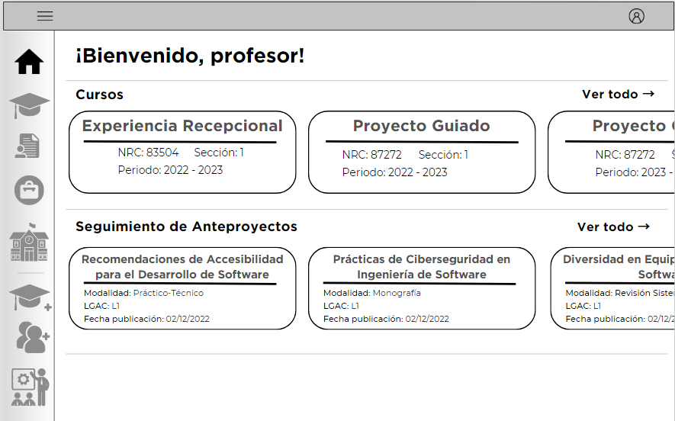

Ilustración ventana HomeProfesor CU-01 Consultar usuario, CU-21 Consultar anteproyectos propios del director, CU-27 Consultar anteproyectos para su validación

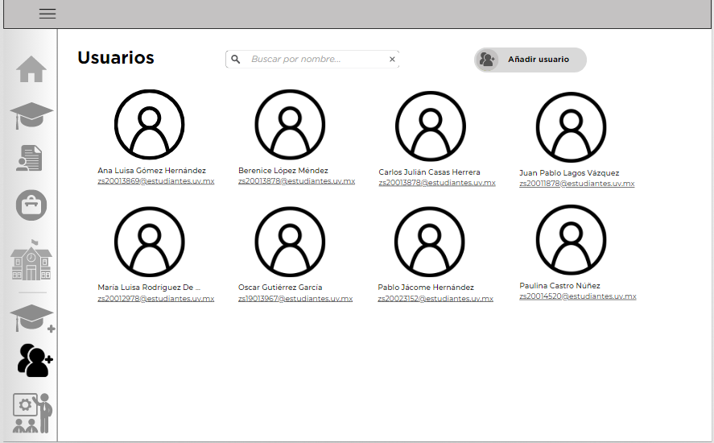

Ilustración ventana GestionUsuarios, CU-01 Consultar usuario

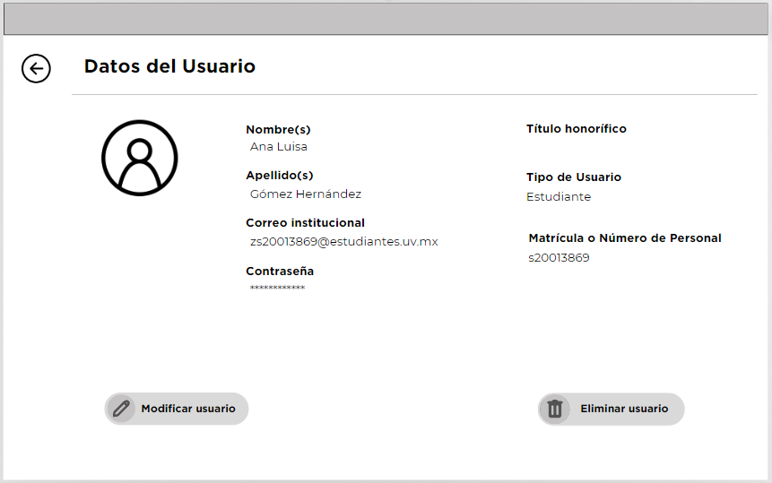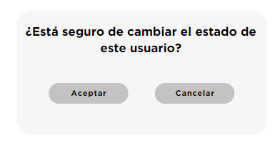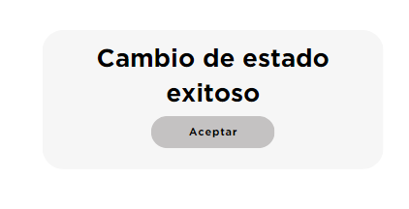

Ilustración ventana DatosUsuario CU-01 Consultar usuario

Ilustración alerta ConfirmaciónCambioDeEstado CU-01 Consultar usuario FA-03 Cambiar estado del usuario

Ilustración alerta CambioEstadoExitosa CU-01 Consultar usuario FA-03 Cambiar estado del usuario

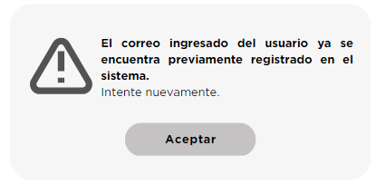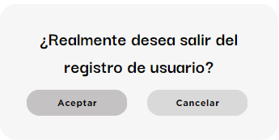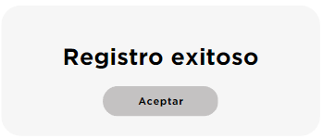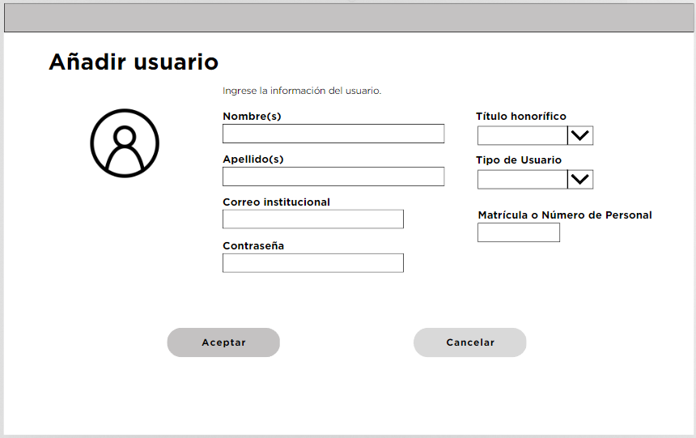

Ilustración alerta CorreoDuplicado CU-02 Añadir usuario FA-03 Correo duplicado, CU-03 Modificar usuario

Ilustración alerta ConfirmaciónCancelarRegistro CU-02 Añadir usuario FA-01 Salir

Ilustración alerta RegistroExitoso CU-02 Añadir usuario

Ilustración ventana AñadirUsuario CU-02 AñadirUsuario, CU-03 Modificar usuario

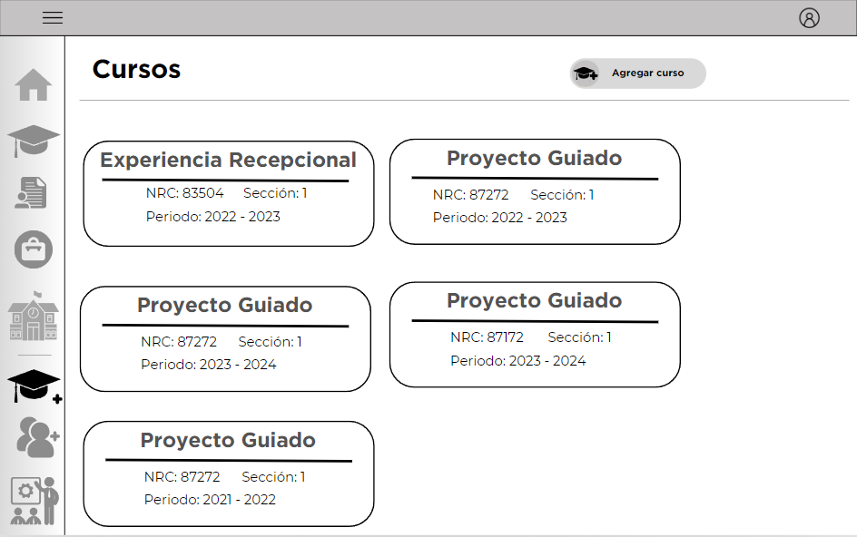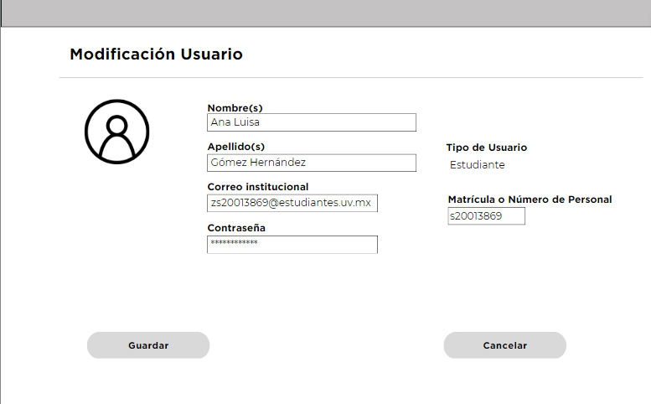

Ilustración ventana GestionCurso CU-04 Consultar curso

Ilustración ventana ModificarUsuario CU-03 Modificar usuario

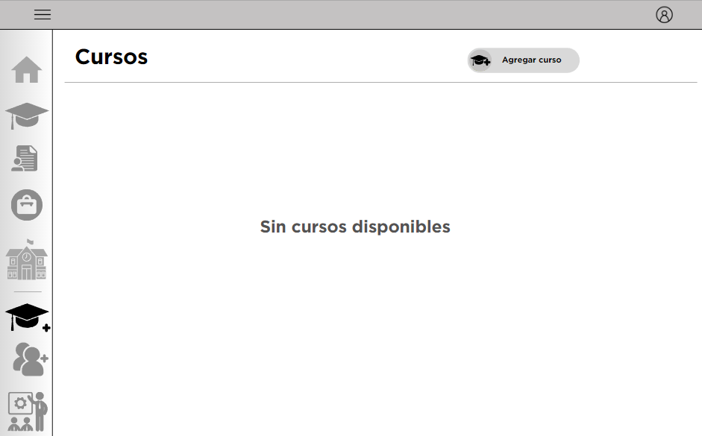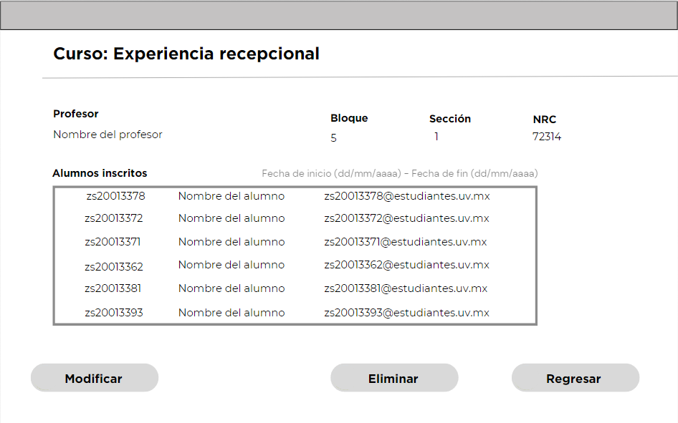

Ilustración GestionCurso CU-04 Consultar curso FA-01 No hay cursos existentes en el sistema

Ilustración ventana VisualizarCurso CU-04 Consultar curso

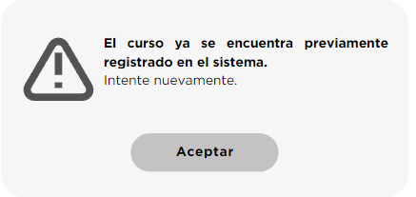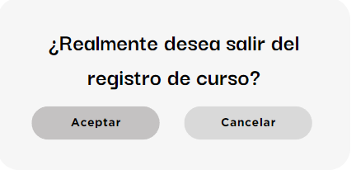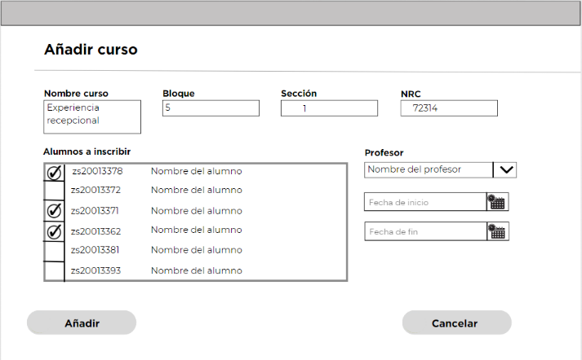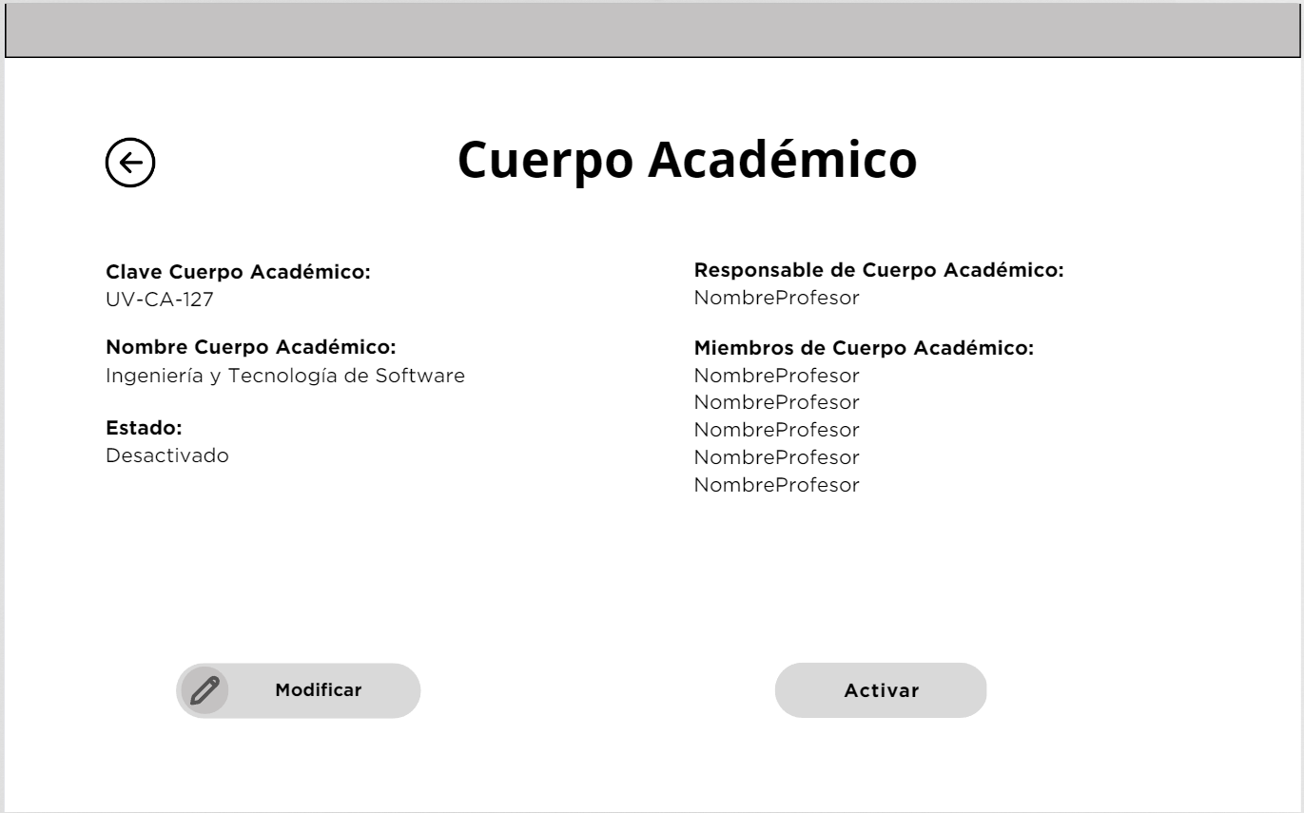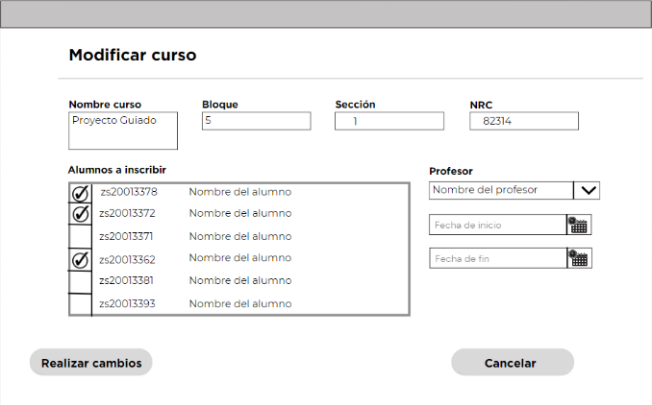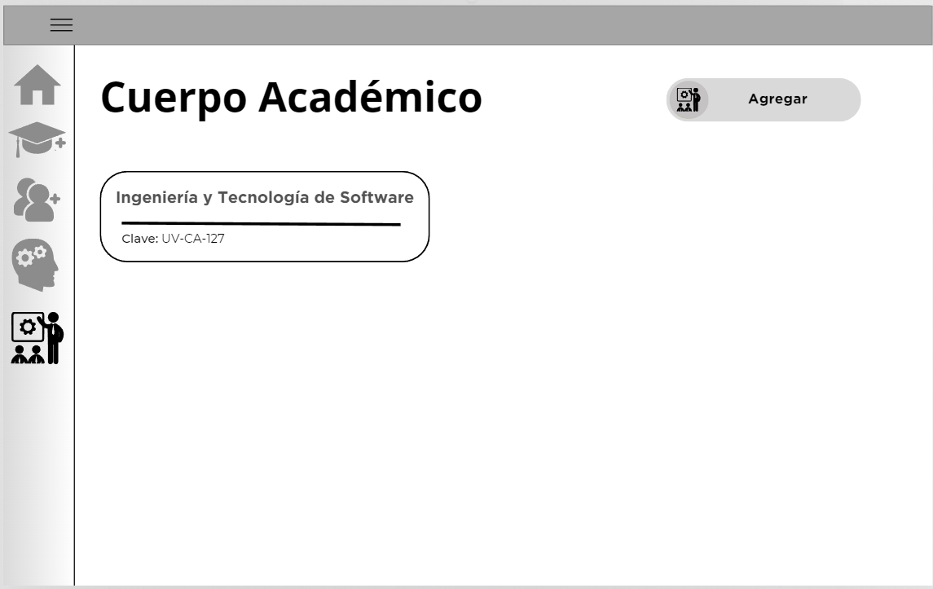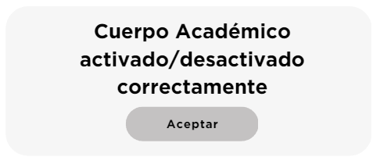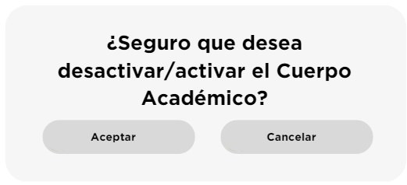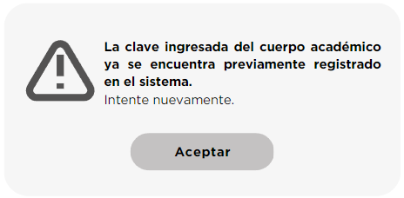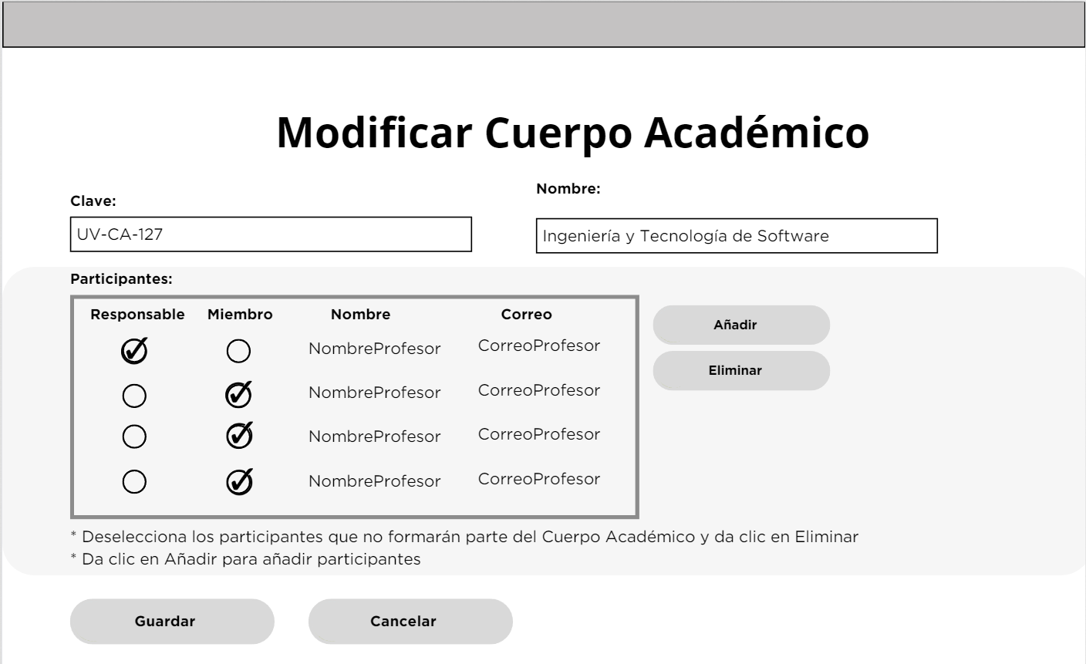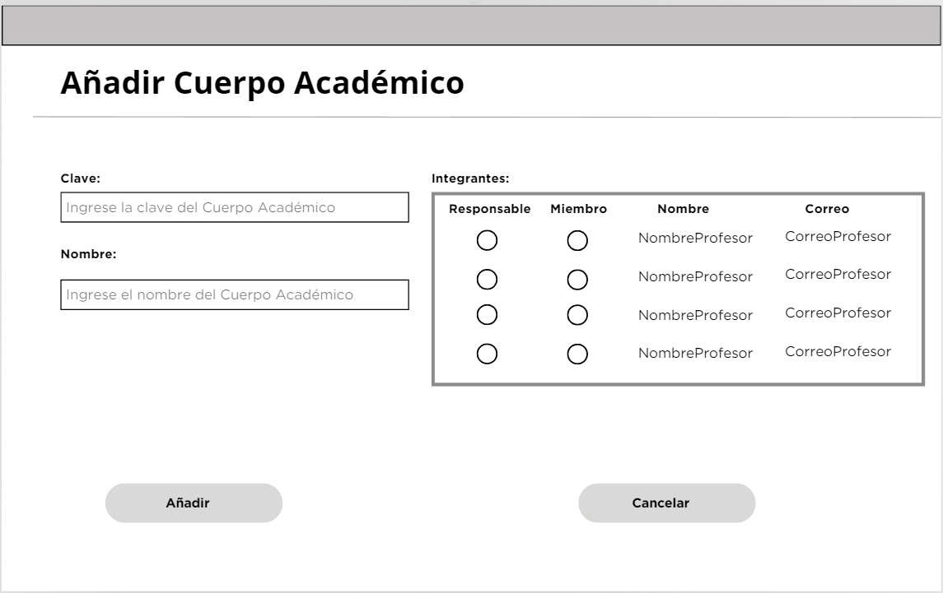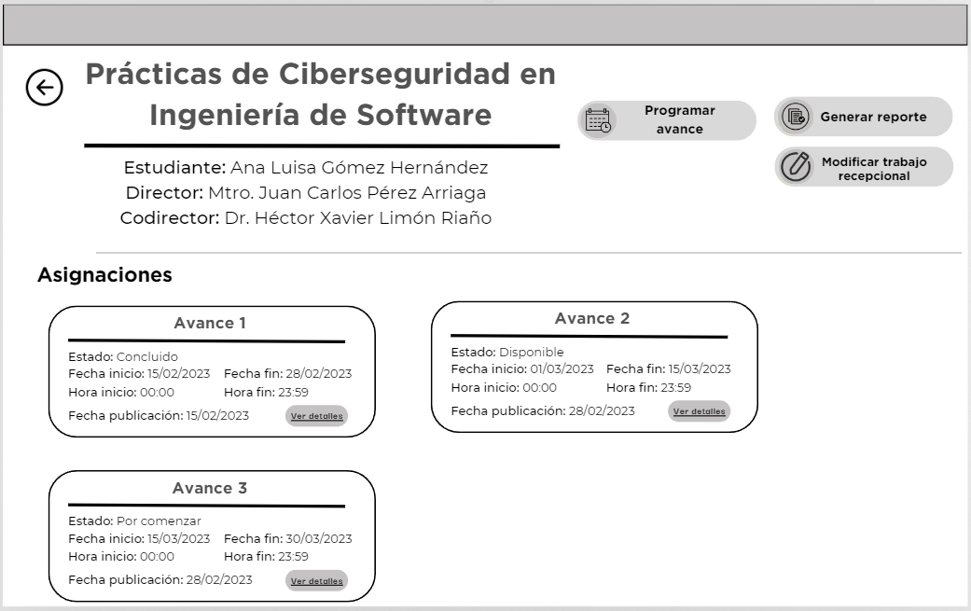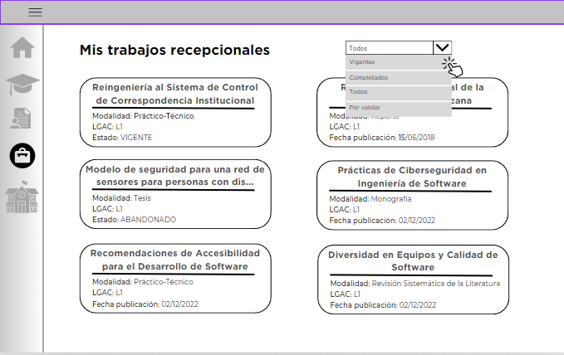

Ilustración ventana VerificaciónFallida CU-05 Añadir Curso FA-03 Verificación Fallida

Ilustración alerta ConfirmarSalida CU-05 Añadir curso FA-01 Salir

Ilustración ventana RegistroCurso CU-05 Añadir curso

Ilustración ventana ModificarCurso CU-06 Modificar curso

Ilustración ventana GestionCuerpoAcadémico CU-07 Consultar cuerpo académico

Ilustración ventana DatosCuerpoAcadémico CU-07 Consultar cuerpo académico

Ilustración ventana CambioExtoso CU- 07 Consultar cuerpo académico FA-04 Cambiar estado.

Ilustración ventana ConfirmaciónCambio CU- 07 Consultar cuerpo académico FA-04 Cambiar estado.

Ilustración ventana VerificaciónFallida CU-05 Añadir Curso FA-04 Curso ya existente

Ilustración ventana ExisteClaveCuerpoAcadémico CU-09 Modificar cuerpo académico FA-04 Clave repetida, CU-08 Añadir cuerpo académico FA-04 Clave repetida

Ilustración ventana ModificarCuerpoAcadémico CU-09 Modificar cuerpo académico

Ilustración ventana RegistroCuerpoAcadémico CU-08 Añadir cuerpo académico

Ilustración ventana GestionTrabajoRecepcional CU-10 Consultar Trabajo Recepcional

Ilustración ventana MisTrabajosRecepcionales CU-10 Consultar Trabajo Recepcional

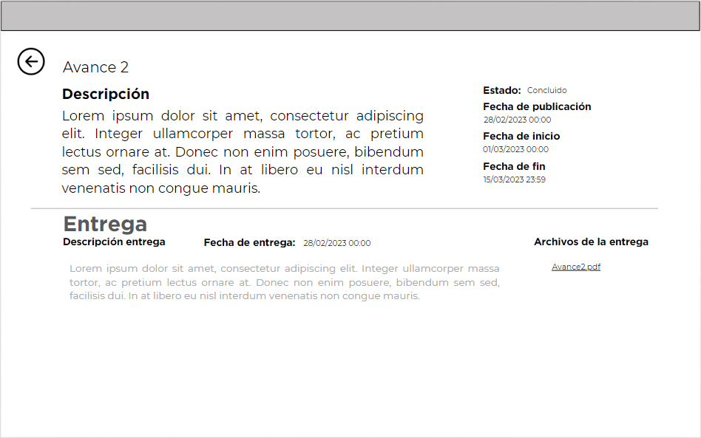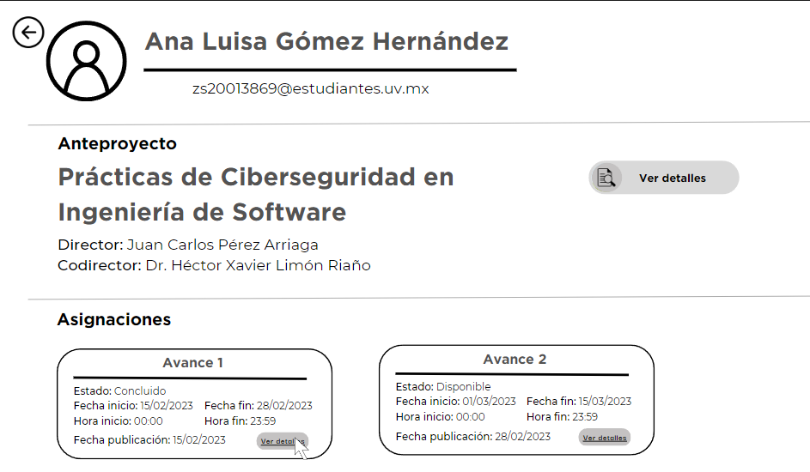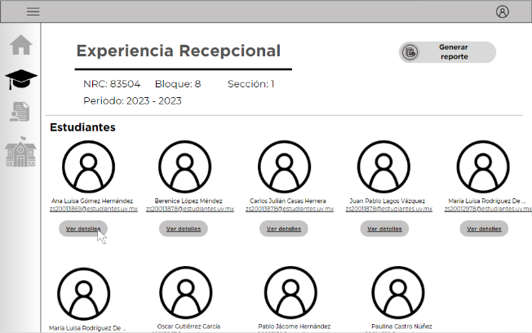

Ilustración ventana GestionCursoProfesor CU-12 Consultar entrega de estudiante de un curso

Ilustración ventana DetallesAvance CU-12 Consultar entrega de estudiante de un curso

Ilustración ventana VerDetallesEstudiante CU-12 Consultar entrega de estudiante de un curso

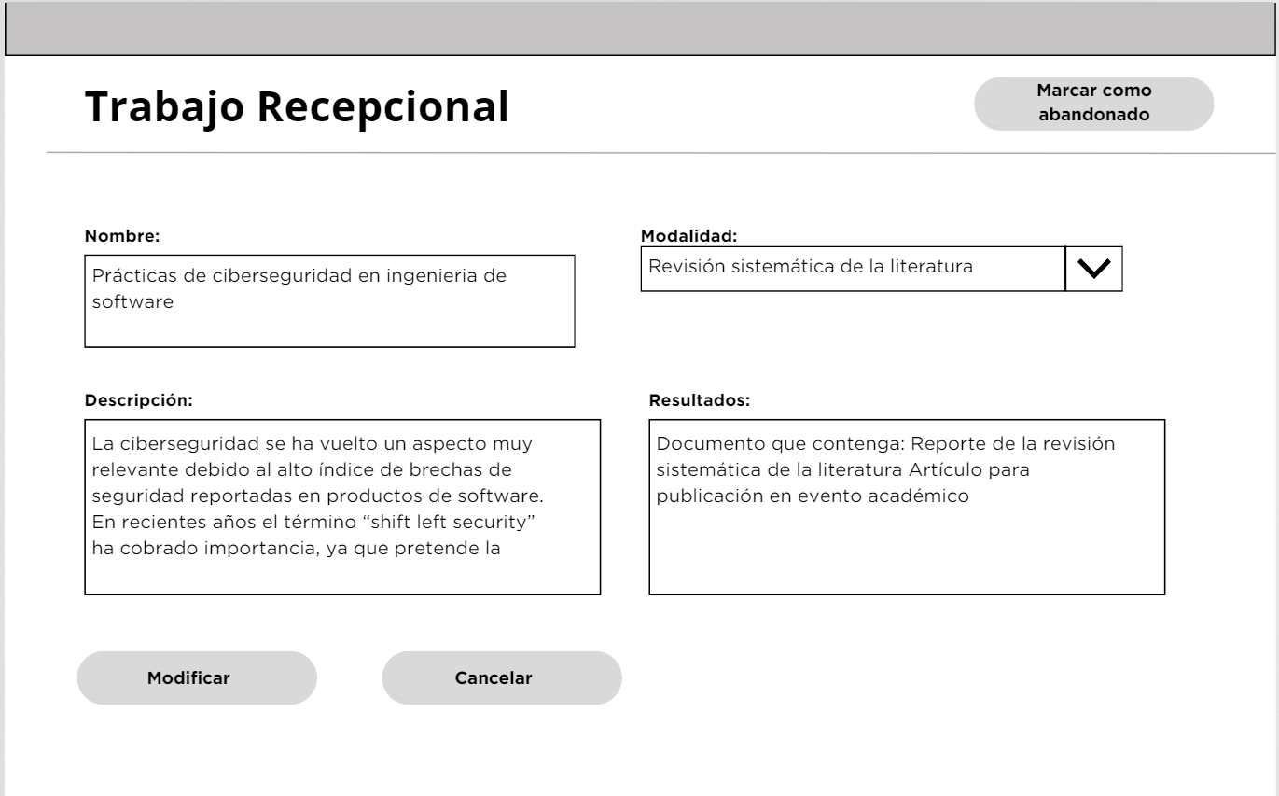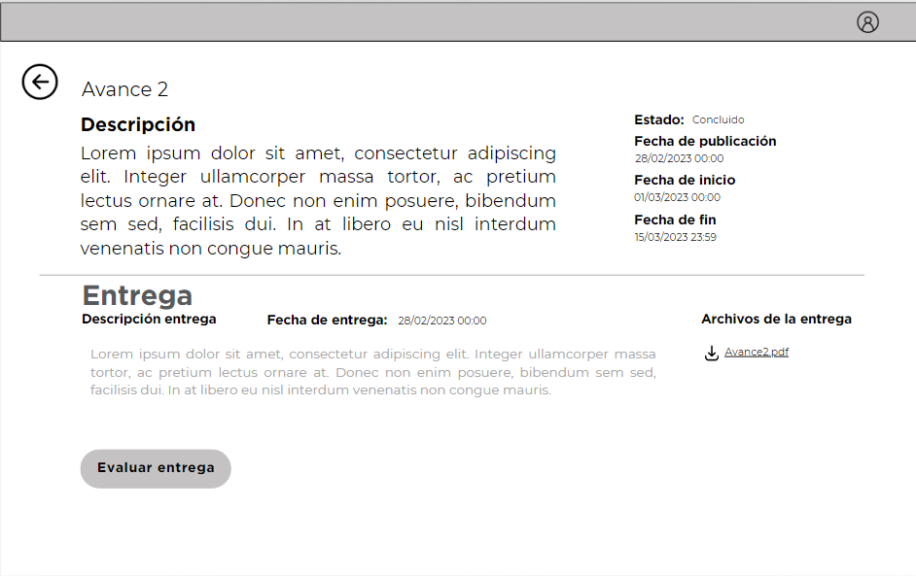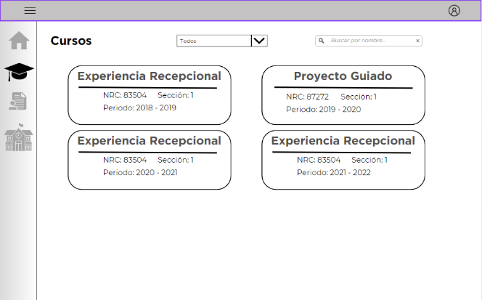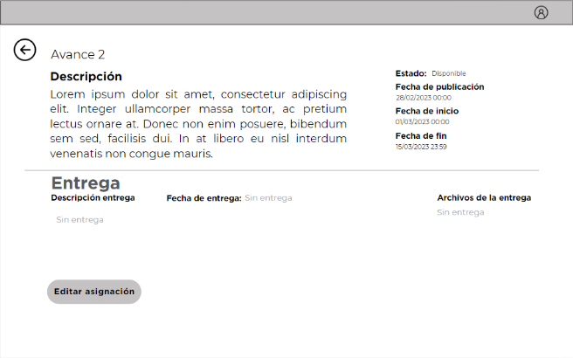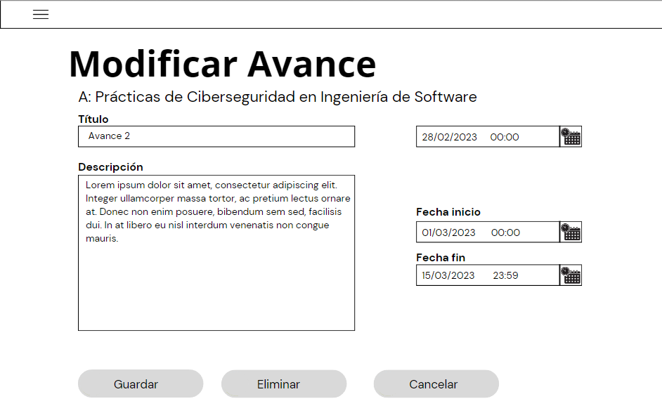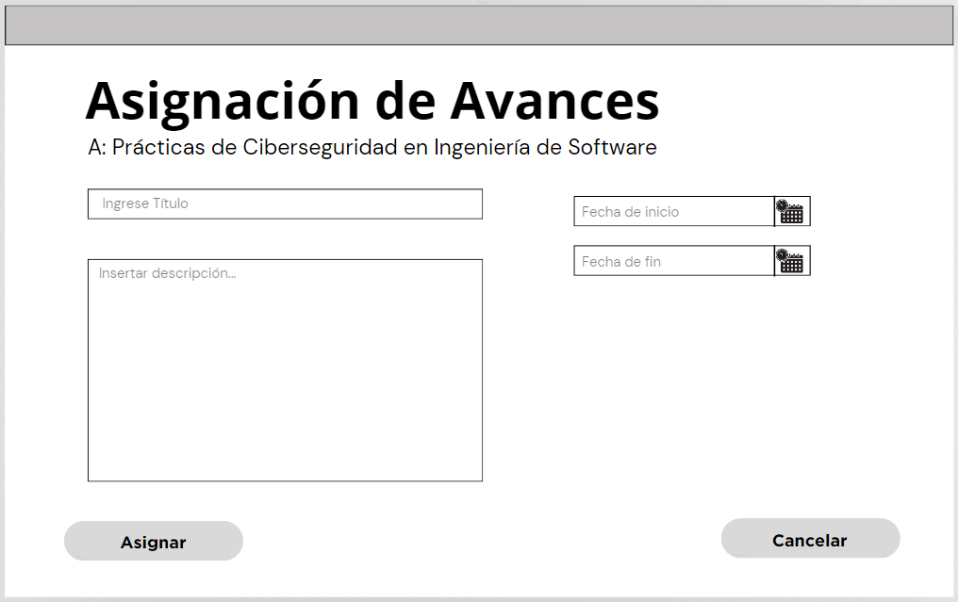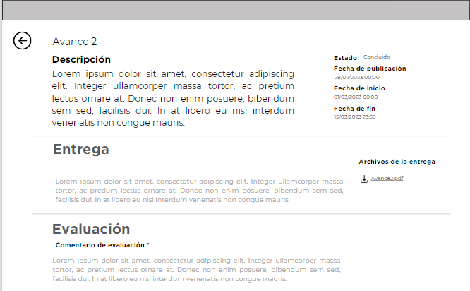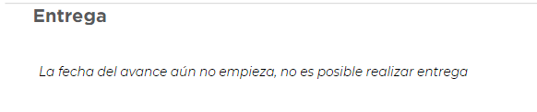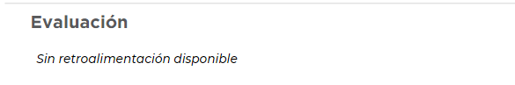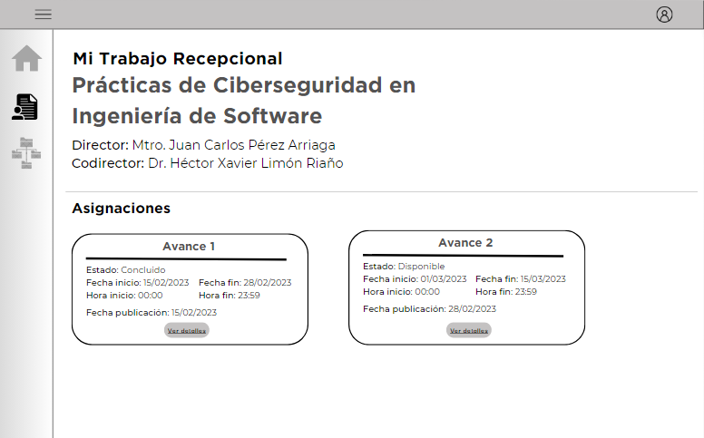

Ilustración ventana DetallesAvances CU-13 Consultar avance de trabajo recepcional

Ilustración ventana DetallesTrabajoRecepcional CU-11 Modificar trabajo recepcional

Ilustración ventana CursosProfesor CU-12 Consultar entrega de estudiante de un curso

Ilustración ventana DetallesAvance CU-15 Modificar avance

Ilustración ventana ModificarAvance CU-15 Modificar Avance

Ilustración ventana RegistroAvance CU-14 Programar avance

Ilustración ventana DetallesAsignación CU-16 Consultar Avance de trabajo recepcional propio

Ilustración alerta AvancePorComenzar CU-16 Consultar Avance de trabajo recepcional propio FA-03 Avance por comenzar

Ilustración alerta SinRetroalimentación CU-16 Consultar Avance de trabajo recepcional propio FA-01 Avance concluido con Entraga sin retroalimentación

Ilustración ventana HomeEstudiante CU-16 Consultar **Avance** de trabajo recepcional propio

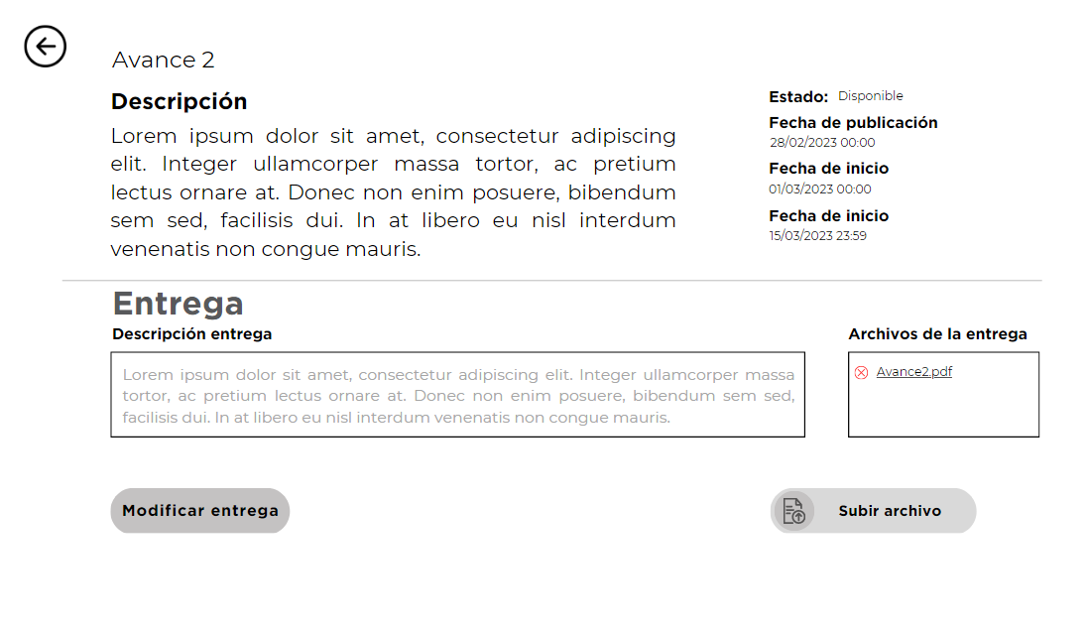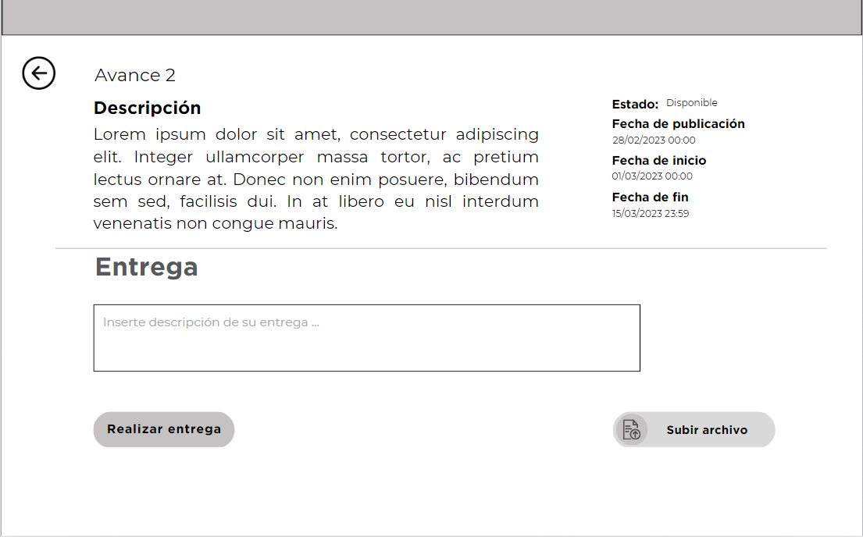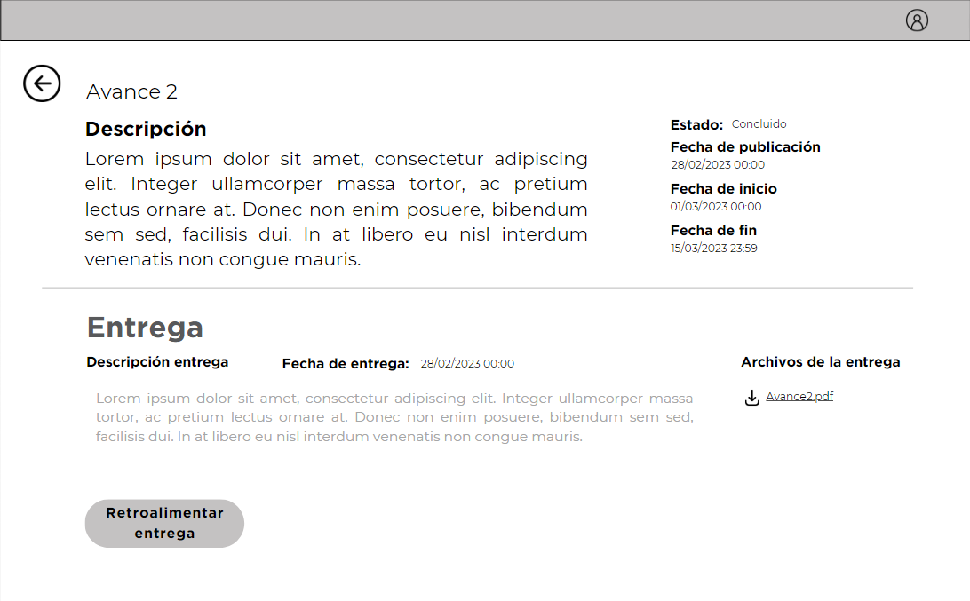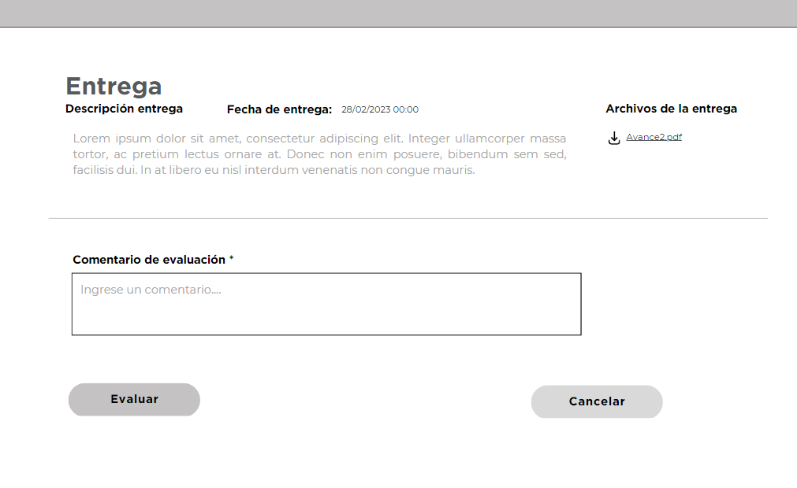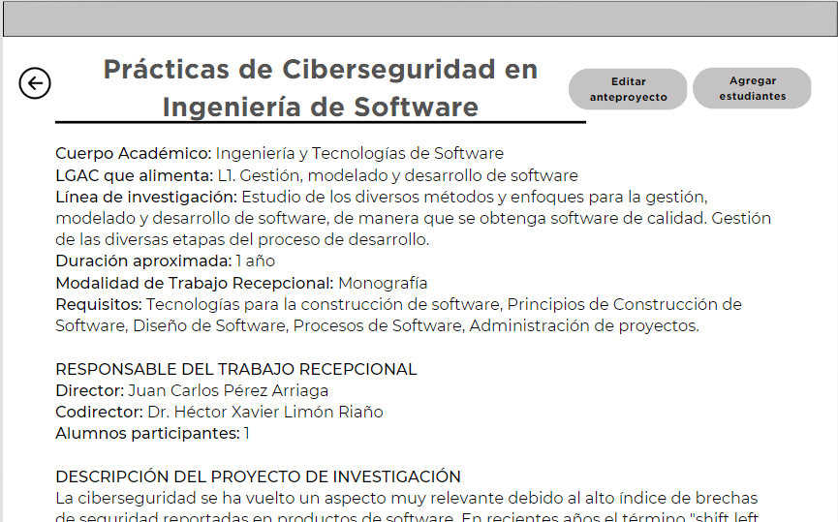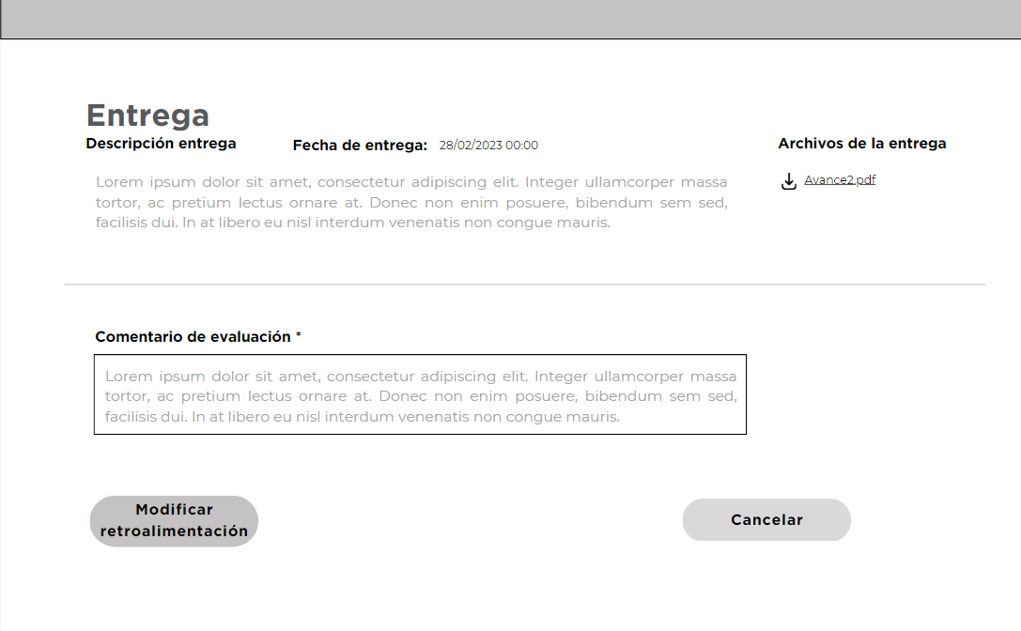

Ilustración ventana EntregaAvance (entrega realizada) CU-18 Modificar entrega

Ilustración ventana EntregaAvance CU-17 Entregar avance

Ilustración ventana DetallesEntrega CU-19 Retroalimentar entrega

Ilustración ventana RetroalimentaciónEntrega CU-19 Retroalimentar entrega

Ilustración ventana DetallesAnteproyecto CU-21 Consultar anteproyetos propios del director

Ilustración ventana ModificaciónRetroalimentación CU-20 Modificar retroalimentación

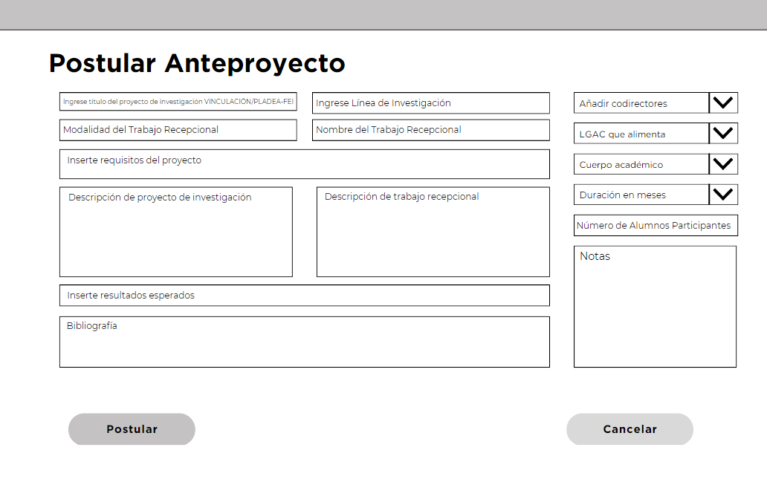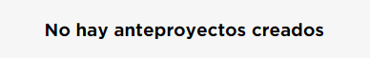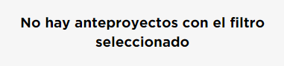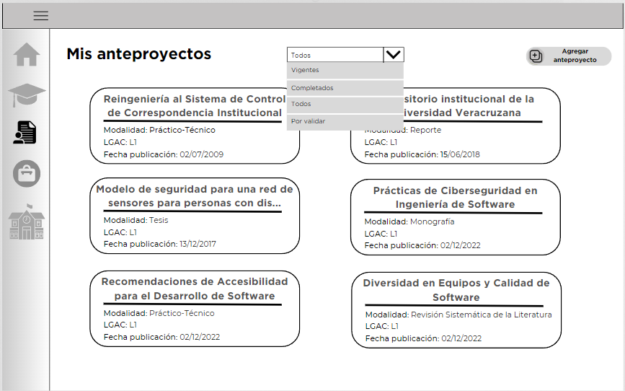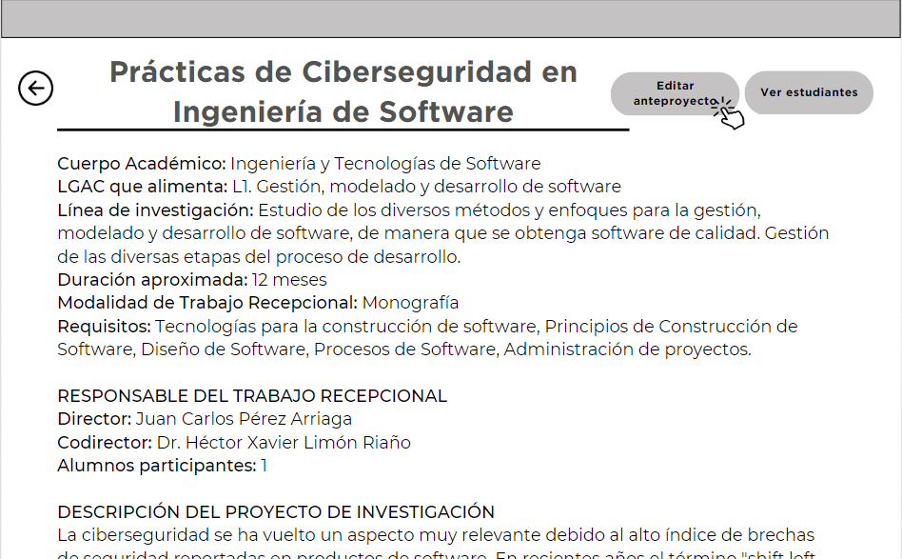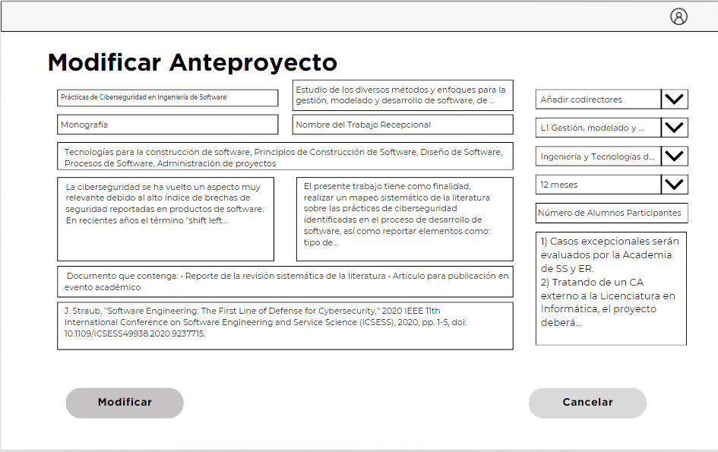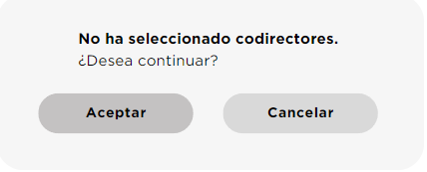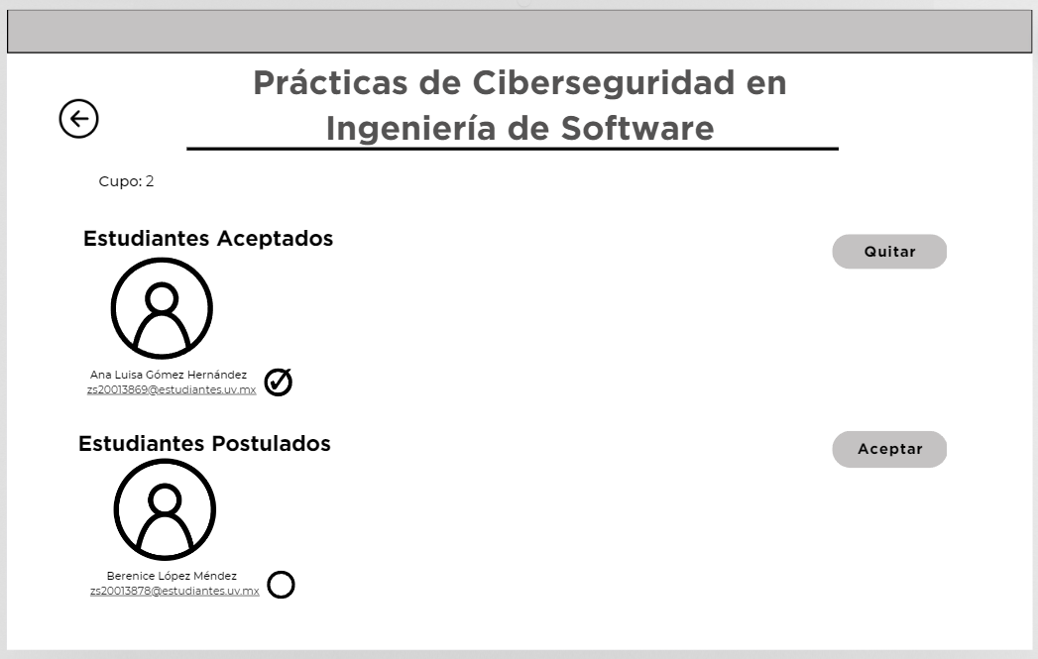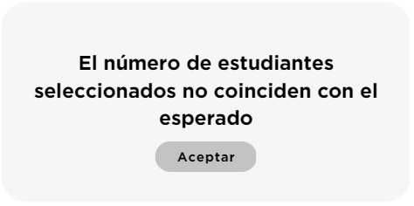

Ilustración ventana PostulaciónAnteproyecto CU-22 Crear anteproyecto

Ilustración alerta SinAnteproyetos CU-21 Consultar anteproyectos propios del director FA-03 No hay anteproyectos creados

Ilustración alerta SinAnteproyectosEncontrados CU-21 Consultar anteproyectos propios del director FA-02 No hay antrepoyectos filtro

Ilustración ventana MisAnteproyectos CU-21 Consultar anteproyectos propios del director

Ilustración ventana ModificarAnteproyecto CU-23 Modificar Anteproyecto

Ilustración ventana DetallesAnteproyecto CU-23 Modificar anteproyecto

Ilustración alerta CodirectoresFaltantes CU-22 Crear anteproyecto FA-04 Sin selección coodirectores

Ilustración alerta EstudiantesAsignadosValidacionMensaje CU-24 Gestión asignación de estudiante a anteproyecto FA-02 Verificación fallida

Ilustración ventana CatalogoEstudiantesPostulados CU-24 Gestión asignación de estudiante a anteproyecto

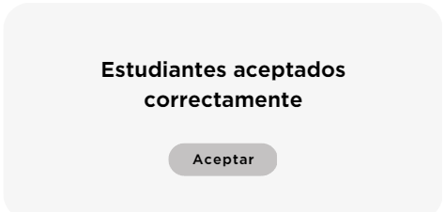

Ilustración alerta AsignacionEstudiantesExitosa CU-24 Gestión asignación de estudiante a anteproyecto

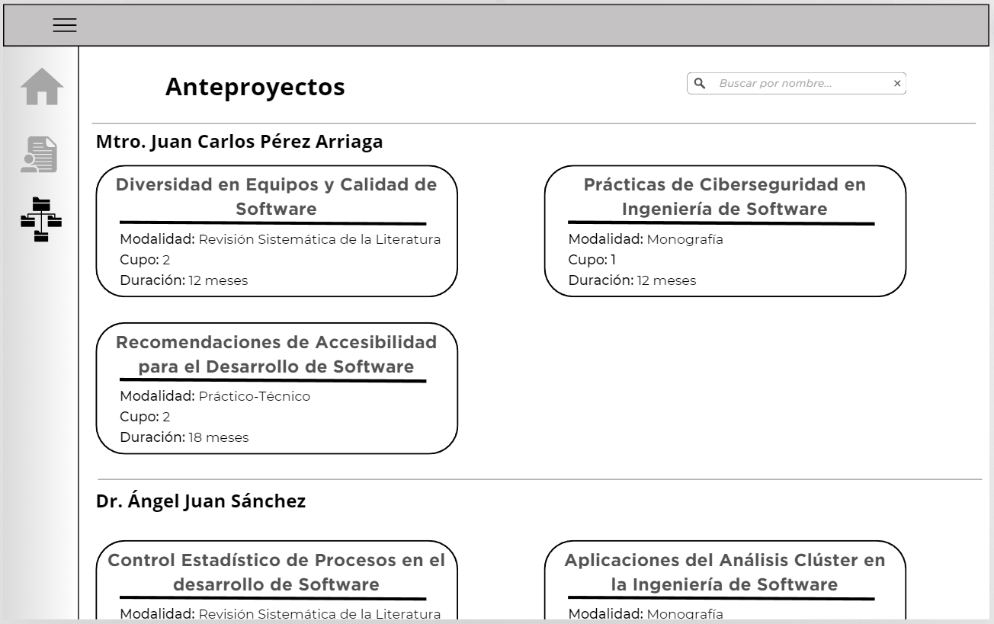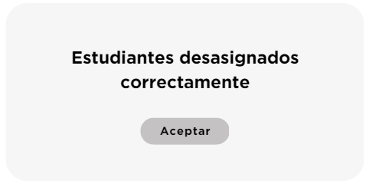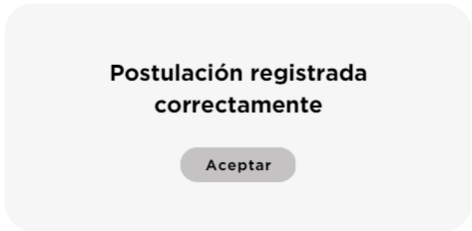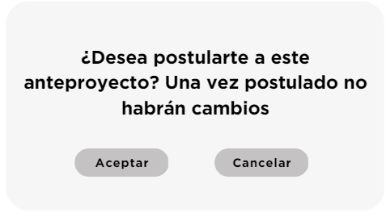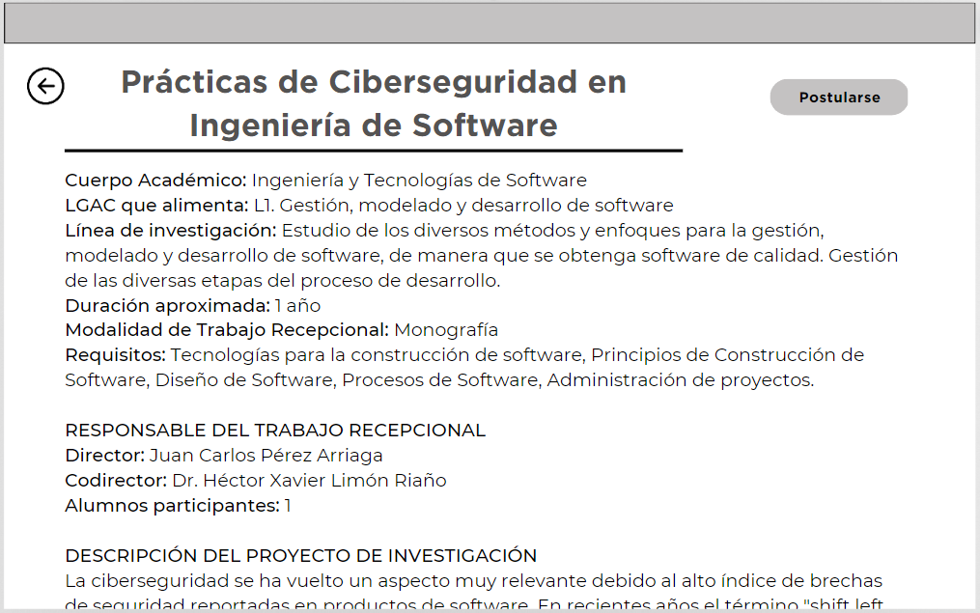

Ilustración ventana CatalogoAnteproyectosDisponibles CU-25 Consultar anteproyecto disponible, CU-26 Postularse a anteproyecto

Ilustración alerta DesasignacionEstudianteAnteproyecto CU-24 Gestión asignación de estudiante a anteproyecto

Ilustración alerta PostulacionExitosa CU-26 Postularse a anteproyecto

Ilustración ventana AnteproyectoDisponibleDetalles CU-26 Postularse a anteproyecto

Ilustración alerta MensajePostulacion CU-26 Postularse a anteproyecto

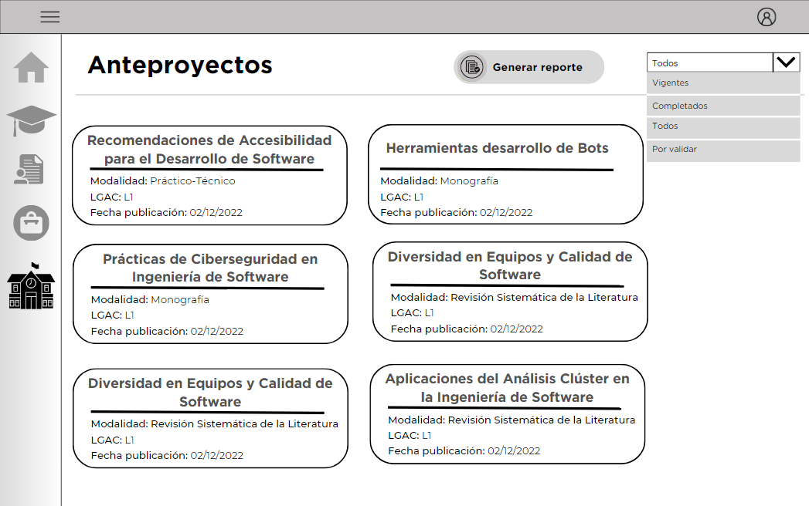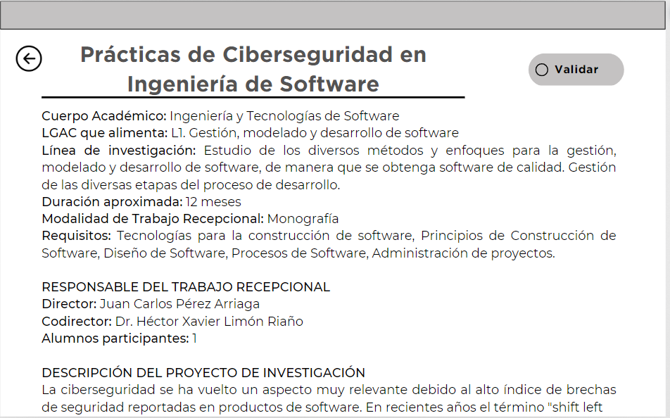

Ilustración ventana AnteproyectosCA - CU-27 Consultar anteproyectos para su validación, CU-29 Generar reporte de anteproyectos

Ilustración ventana AnteproyectoCA - CU-27 Consultar anteproyectos para su validación

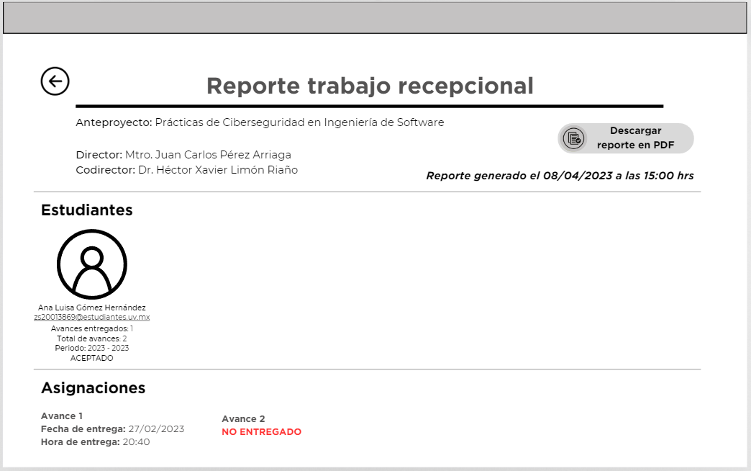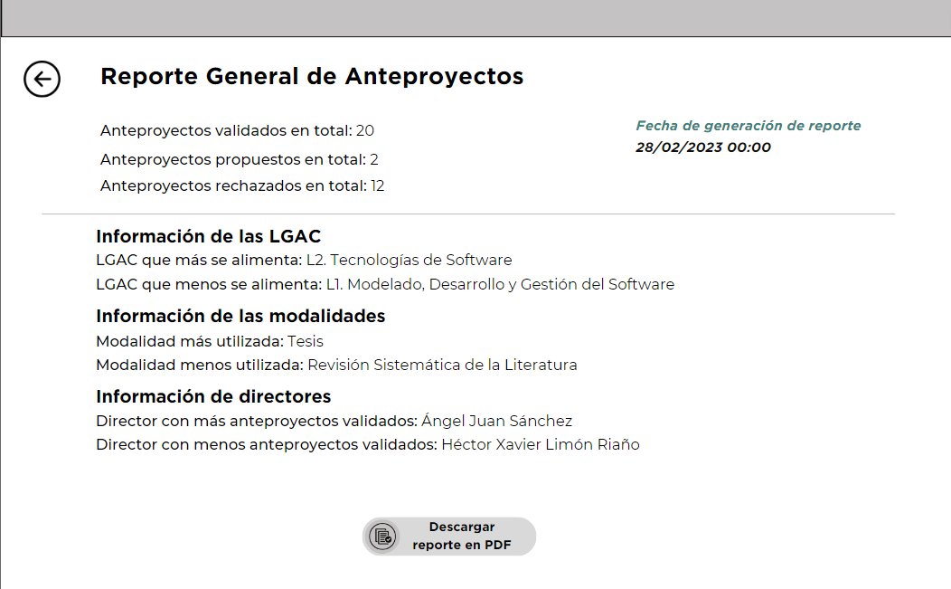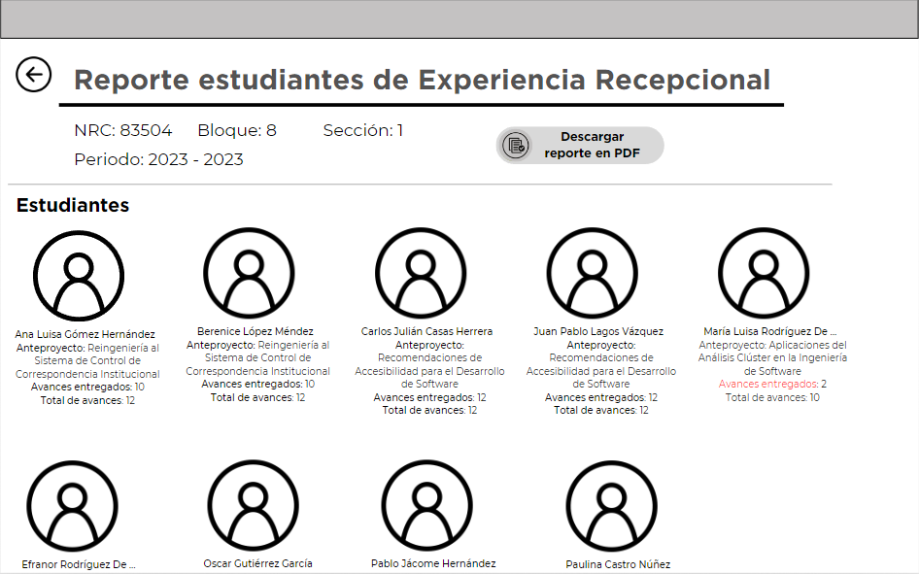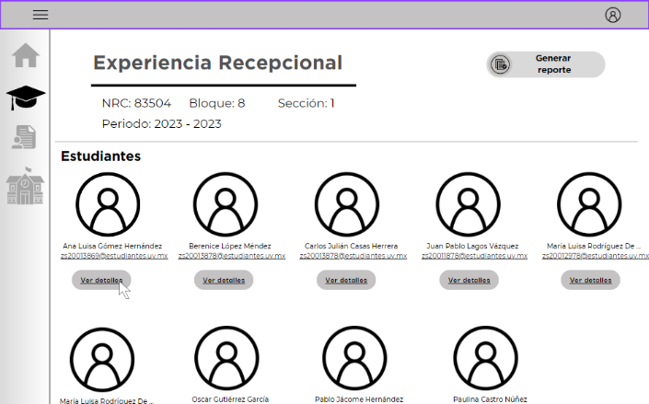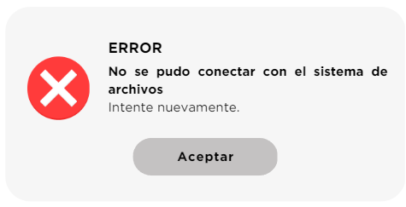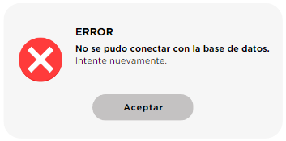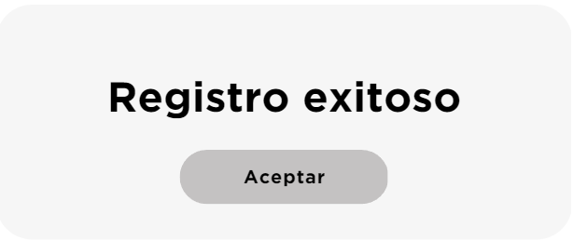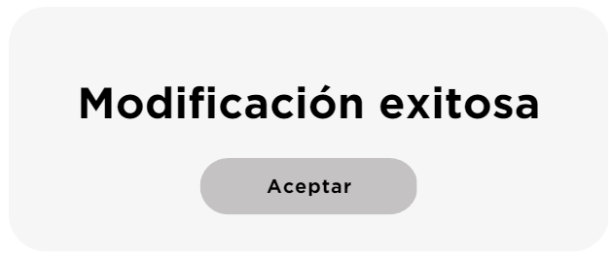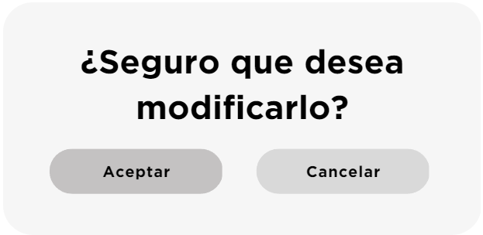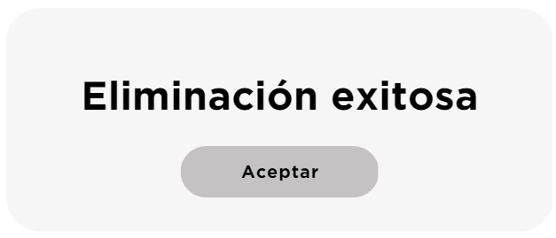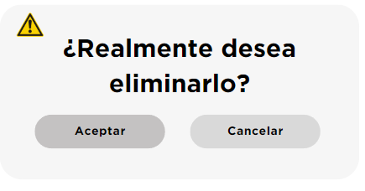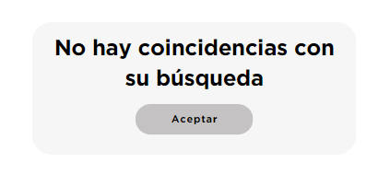

Ilustración ventana ReporteEstudianteTrabajoRecepcional CU-28 Generar reporte de estudiantes por trabajo recepcional

Ilustración ventana ReporteGeneralAnteproyectos CU-29 Generar reporte de anteproyectos

Ilustración ventana ReporteGeneralCurso - CU-30 Generar reporte del curso

Ilustración ventana GestionCursoProfesor - CU-30 Generar reporte del curso

Ilustración alerta DescargaFallida – CU-28 Generar reporte de estudiantes por trabajo recepcional, CU-29 Generar reporte de anteproyectos, CU-30 Generar reporte del curso,

Ilustración alerta ConexionFallida – Todos los CU

Ilustración alerta RegistroExitoso

Ilustración alerta ModificacionExitosa

Ilustración alerta ConfirmarModificacion

Ilustración alerta EliminacionExitosa

Ilustración alerta ConfirmacionEliminacion

Ilustración alerta DescargaExitosa – CU-28 Generar reporte de estudiantes por trabajo recepcional, CU-29 Generar reporte de anteproyectos, CU-30 Generar reporte del curso,

Ilustración alerta BusquedaError

# 5. Conclusiones

En conclusión, el proceso de diseño de artefactos para el sistema de seguimiento de experiencia recepcional y proyecto guiado ha sido guiado por diversos métodos, lo que ha permitido identificar y corregir errores en el modelo de dominio desde su creación. Estas metodologías han sido especialmente útiles al aplicar la metodología ICONIX, que ha ayudado a mejorar el diseño de los casos de uso, fundamentales para el desarrollo exitoso del software.

A lo largo del proceso de diseño, se ha definido el sistema mediante la utilización de diversos tipos de diagramas, como diagramas de actividades, robustez, casos de uso, secuencia y comunicación. Los diagramas de actividades han permitido visualizar el flujo de acciones y procesos del sistema, identificando tareas y decisiones en cada etapa. Los diagramas de robustez han modelado la interacción del sistema con su entorno, evaluando su estabilidad y capacidad de respuesta. Los diagramas de casos de uso han descrito las interacciones entre actores y el sistema, definiendo requisitos y objetivos desde la perspectiva de los usuarios. Además, los diagramas de secuencia y comunicación han representado las interacciones entre componentes, facilitando la comprensión de la lógica y secuencia de operaciones. Estos artefactos de diseño son esenciales para la entrega final del proyecto, brindando una guía sólida para el desarrollo e implementación exitosa del sistema de seguimiento de experiencia recepcional y proyecto guiado.

En términos del avance logrado, se ha trabajado en el desarrollo y revisión de varios artefactos, mejorando continuamente su calidad y precisión. Se han corregido los errores identificados en etapas anteriores, incluyendo los casos de uso, lo cual ha fortalecido el diseño del sistema. Además, se ha generado una documentación detallada y actualizada que acompaña a los artefactos, proporcionando una guía valiosa para el desarrollo e implementación futura.

En cuanto a la viabilidad del sistema, el diseño alcanzado hasta el momento es prometedor. Los artefactos desarrollados han sentado una base sólida para la implementación del sistema de seguimiento de experiencia recepcional y proyecto guiado. Sin embargo, es importante tener en cuenta que la viabilidad final dependerá de la ejecución exitosa de la validación por parte de los usuarios.

# Reglas del negocio

RN1-El sistema debe apegarse a las leyes de protección de datos personales en México

RN2-El estudiante de Proyecto Guiado debe haber cursado y obtenido los créditos de las experiencias educativas del Área de Formación Básica General.

RN3-El estudiante de Experiencia Recepcional debe haber obtenido al menos el 70% de los créditos del programa Lic. en Ingeniería de Software para poder cursar la experiencia.

RN4-Los anteproyectos deben ser aprobados (tener el Vo. Bo.) por el responsable del CA de ITS para su presentación y posterior asignación a uno o más alumnos.

RN5-Los anteproyectos deben "alimentar" una LGAC.

RN6-Los directores determinan los requisitos que debe cumplir un estudiante para poder participar en el desarrollo del trabajo recepcional.

RN7-Los directores seleccionan a los estudiantes que formarán parte del desarrollo del proyecto.

RN8-El número máximo recomendable de estudiantes participantes en un trabajo recepcional es de dos.

RN9-Los entregables y las fechas de entrega de los artefactos desarrollados en cada curso las determina el Profesor responsable.

RN10-Solo el director o codirector del estudiante pueden dar el Vo. Bo. y porcentaje de un avance del trabajo recepcional entregado por el estudiante.

RN11-Es potestad del director de un trabajo recepcional reconsiderar a un estudiante que no lo concluyó satisfactoriamente para que nuevamente forme parte de este.

RN12-El estudiante de Experiencia Recepcional que no cumpla con los criterios y evidencias de desempeños expuestos en el programa de la experiencia educativa no la acreditará.

RN13-El estudiante de Proyecto Guiado que no cumpla con un mínimo de 80% de asistencia y no acredite con suficiencia (mínimo 6) la suma de los porcentajes de las evidencias no será acreedor de los créditos de la experiencia.

RN-14. La experiencia educativa de Proyecto Guiado está restringida a un número máximo de inscripciones de dos.

RN-15. La experiencia educativa de Experiencia Recepcional permite 4 inscripciones: Primera normal y primera extensiva, segunda normal y segunda extensiva.

RN-16 Los profesores tienen un reporte de los avances que ha entregado el estudiante y que tanto porcentaje de su trabajo recepcional han cumplido.